USER MANUAL

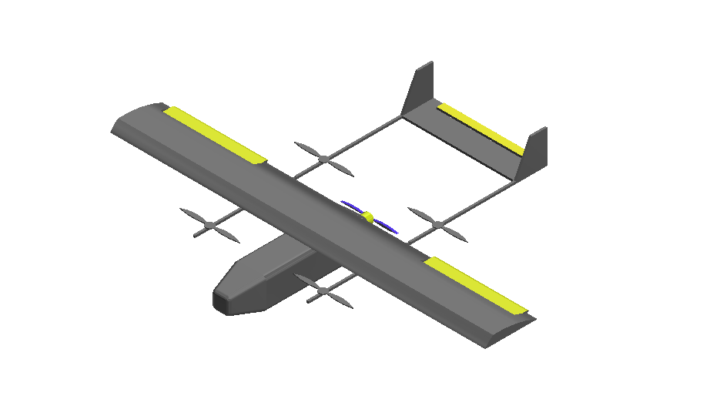

SKYHUNTER QUADPLANE

# Bagian pada Pesawat

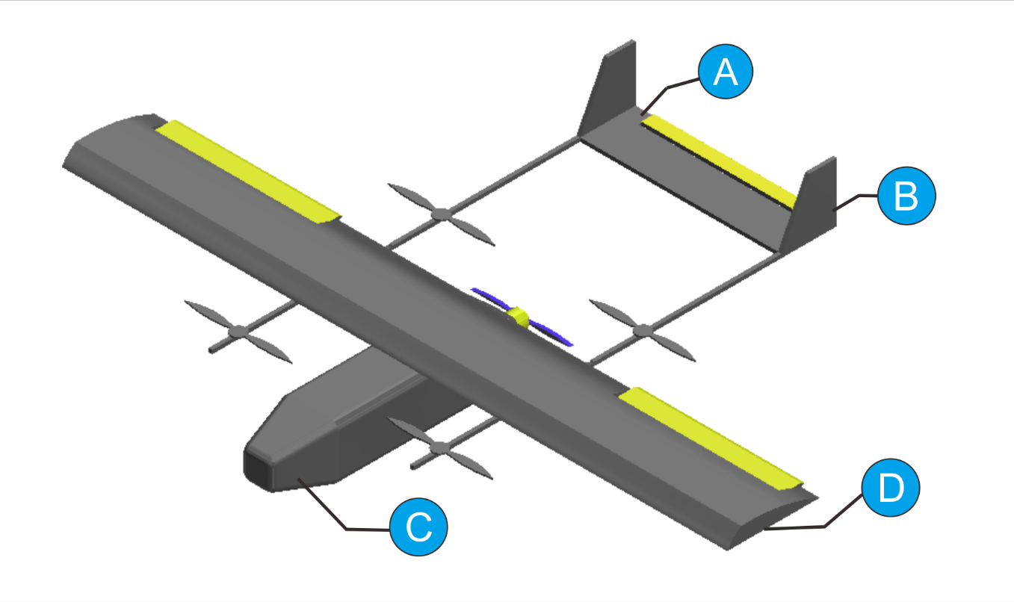

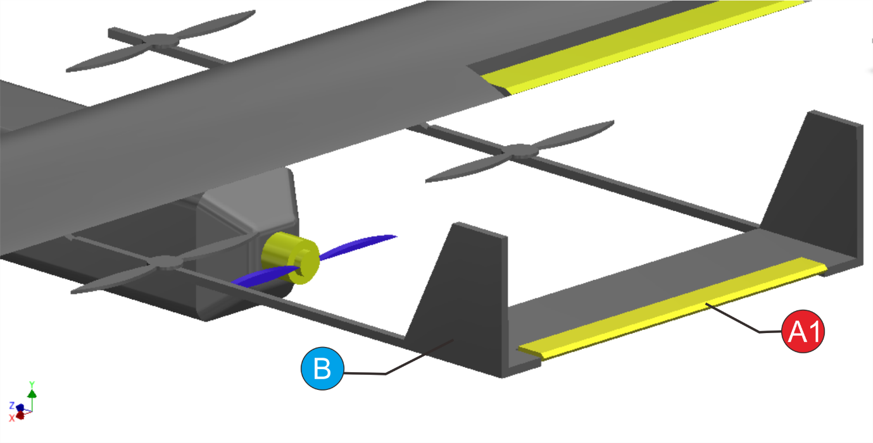



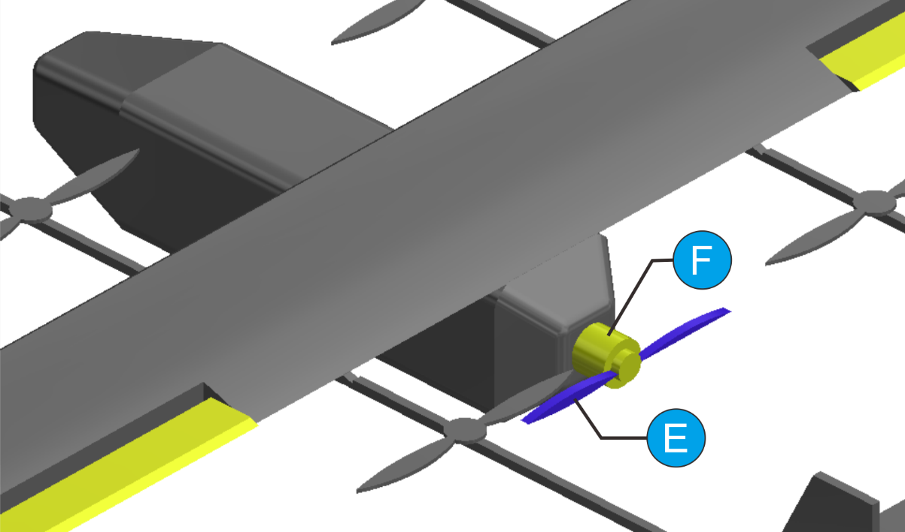

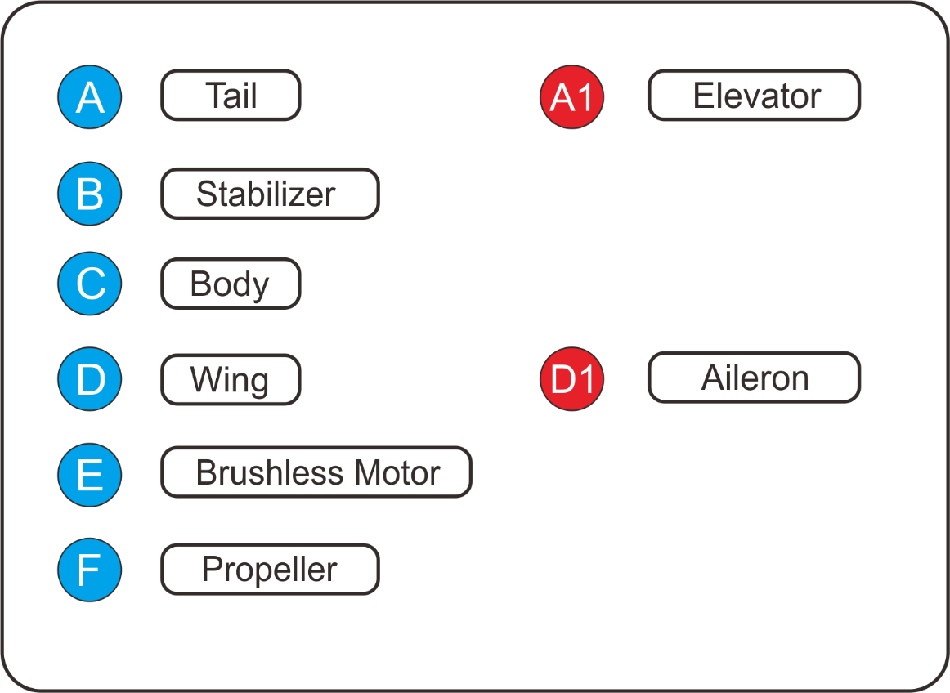

# Spesifikasi Mekanik Wahana

|  |  |
| --- | --- |
| Nama Wahana | Skyhunter QuadPlane |
| Body Material | Fiber Composite |
| Wing Material | Sterofoam Composite |
| Tail Material | Polyfoam |
| Wing Span | 1800 mm |
| Wing Chord | 250 mm |
| Tail Span | 535 mm |
| Tail Chord | 150 mm |
| Body Length | 675 mm |
| Max Take Off Weight | 3000 gram |
| Max Payload | 300 gram |
| Aileron Dimension | 400 x 60 mm |
| Elevator Dimension | 435 x 40 mm |

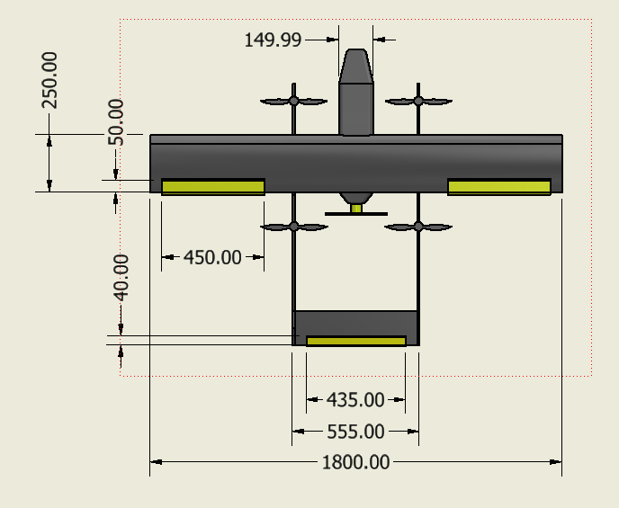

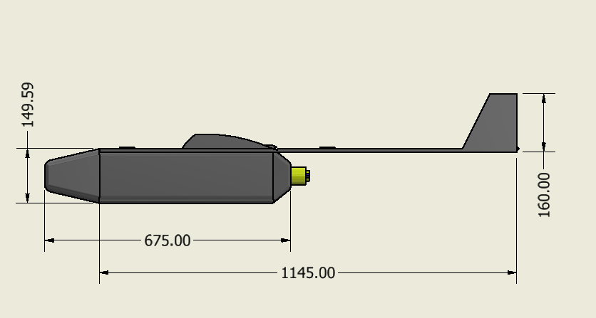

# Spesifikasi Elektrik Wahana

|  |  |
| --- | --- |
| Motor untuk mode pesawat | T Motor AT 3520 850KV |
| Motor untuk mode copter | DYS 3548 900KV |
| ESC untuk motor pesawat | Hobbywing Skywalker 80A |
| ESC untuk motor copter | Hobbywing Skywalker 50A |
| Propeler untuk mode pesawat | 14x7 |
| Propeler untuk mode copter | 4 buah 11x7 |
| Baterai | 10000 mAh 4sel |
| Lama Penggunaan | 25 menit |
| Remote Control | Flysky FS IA6B |
| Jangkauan Remote Control | 250 - 500 meter |
| Telemetry | 3DR 915 MHz 500mW Long Range |
| Jangkauan Telemetry | 10 km2 |
| Flight Controller | Pixhawk PX4 Ardupilot 2.4.8 32bit |
| GPS | M8n Ublox GPS Compass |
| Airspeed Sensor | Pitot Tube Arduplane |
| Servo | EMAX ES08MA Metal Servo |

1. **Removing Part dan Assembly**

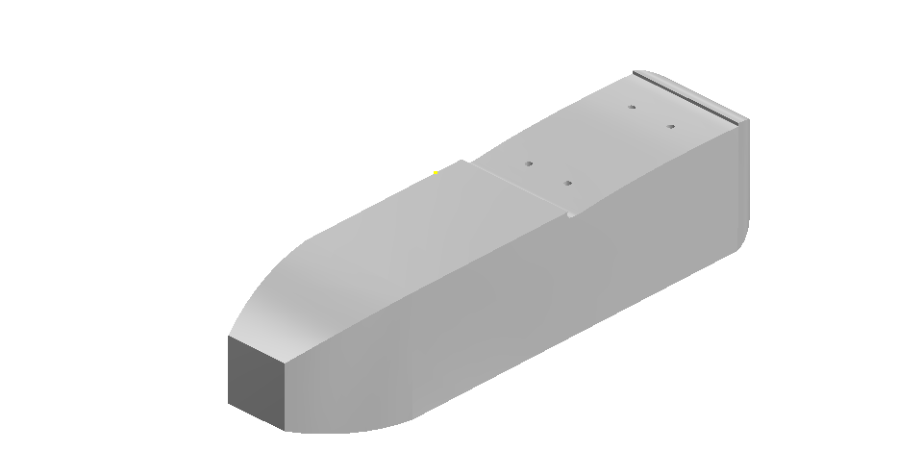

Part Body

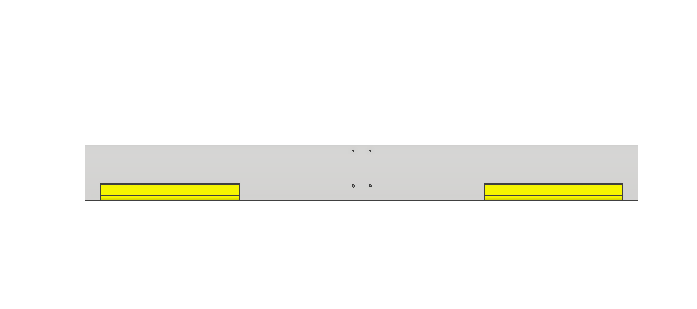

Part Wing

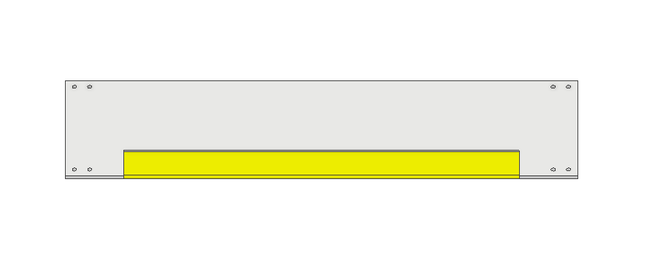

Elevator

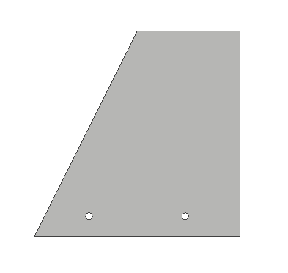

Rudder

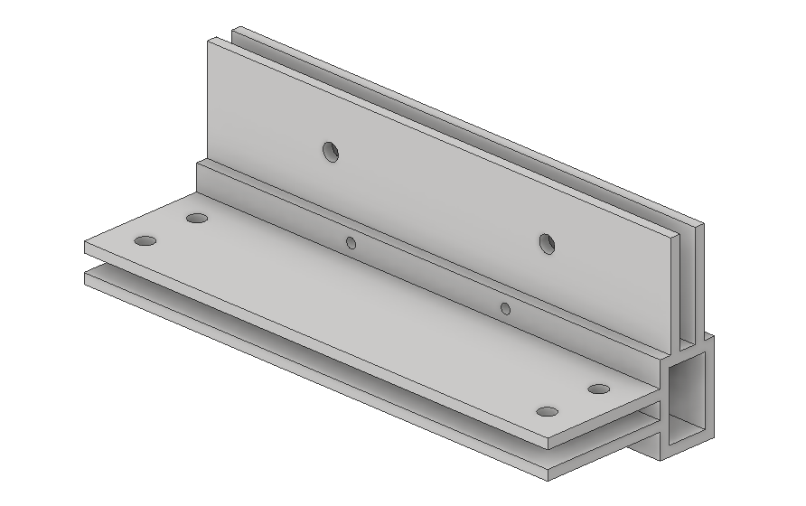

Penghubung Rudder dan Elevator

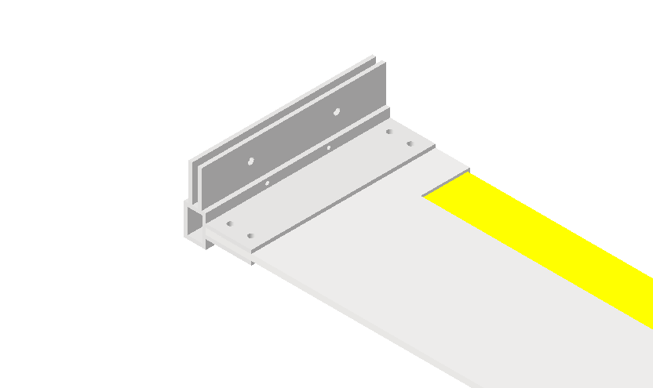

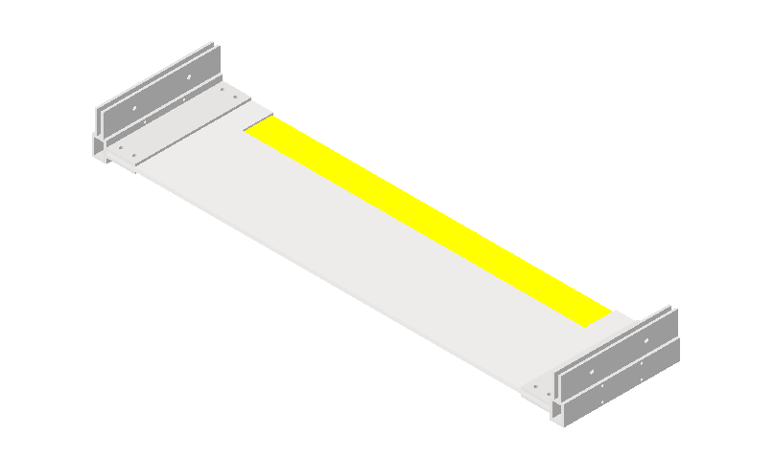

Menggabungkan Elevator dengan Penghubung Rudder Elevator

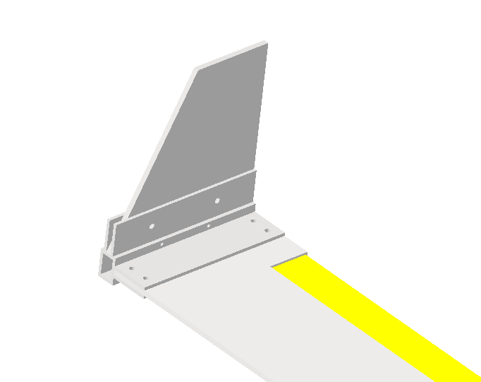

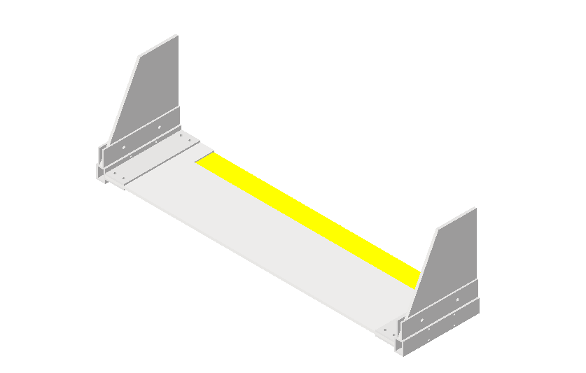

Assembly Elevator dengan Rudder menggunakan penghubung rudder dan elevator

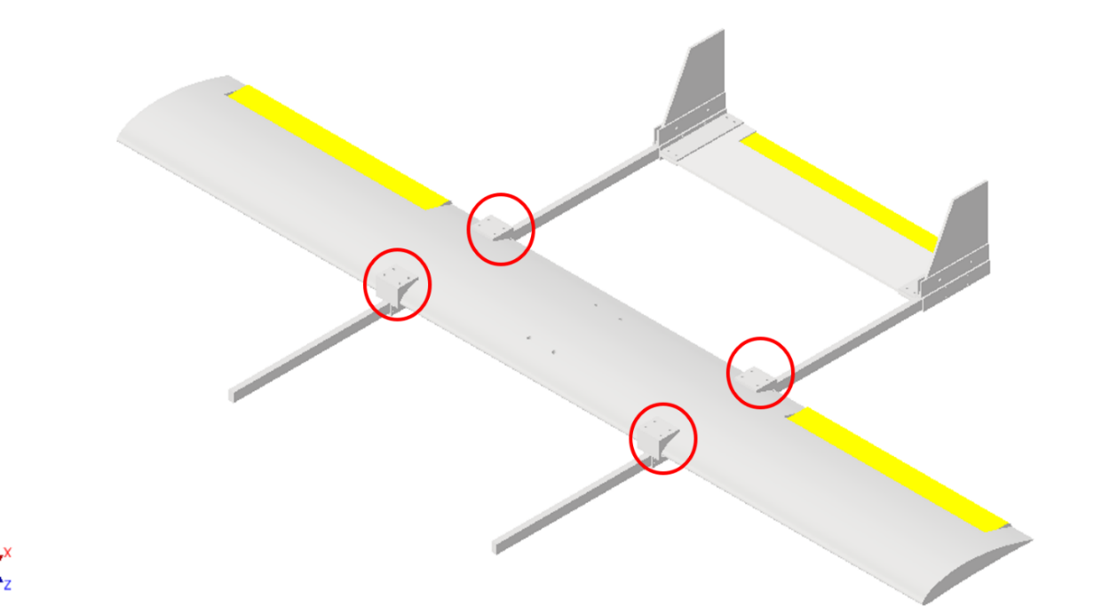

Gabungkan bagian tail pesawat dengan wing pesawat menggunakan sambungan sayap bagian belakang dan sayap bagian depan yang terlihat pada lingkaran berwarna merah

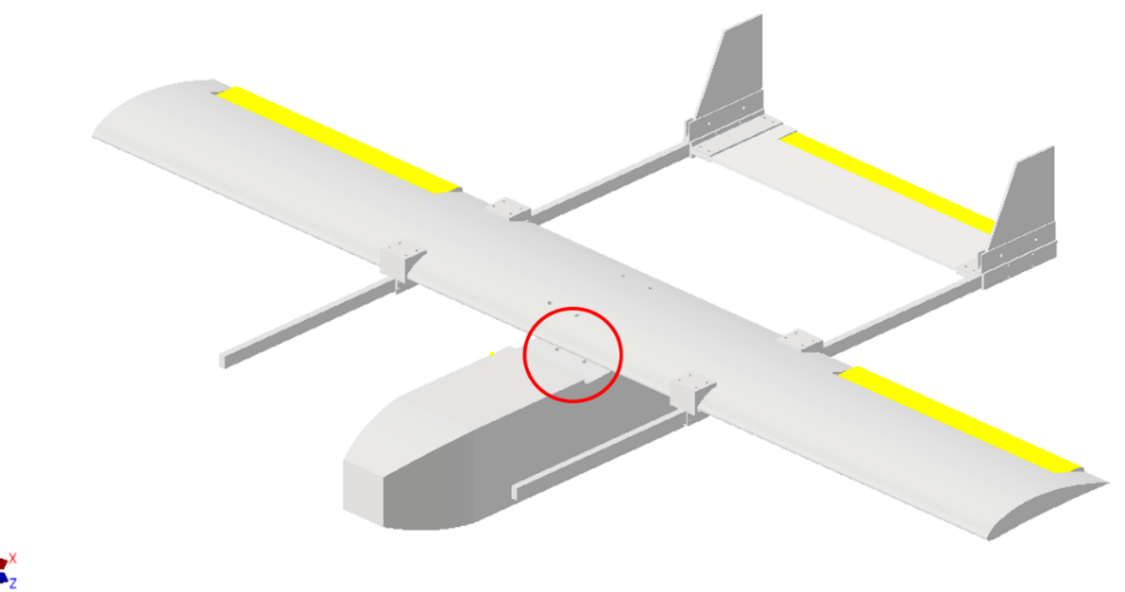

Gabungkan bagian wing pesawat yang sudah disassembly dengan tail pesawat lalu sambungkan dengan bagian body pesawat sesuai lingkaran yang ada pada gambar

# Manual Operasi

## Persiapan Elektrik Sebelum Terbang

Berikut merupakan beberapa langkah yang digunakan untuk melakukan persiapan elektrik sebelum terbang

### Sambungkan Tiga Kabel Fasa dari Brushless Motor ke 3 Kabel ESC

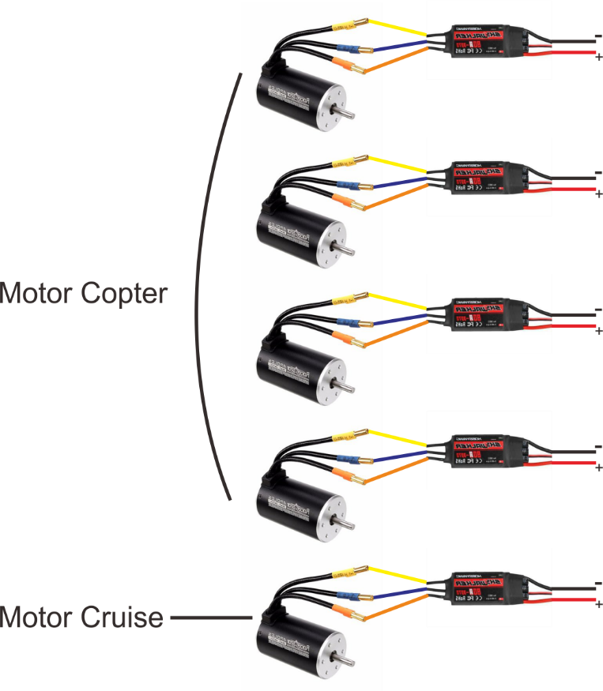

Terdapat 5 motor brushless yang terdiri dari 4 motor untuk mode copter dan 1 motor untuk mode pesawat, sambungkan setiap kabel fasa dari motor meuuju kabel 3 kabel pada ESC.

### Sambungkan Kabel ESC Menuju PIN MAIN OUT Pixhawk

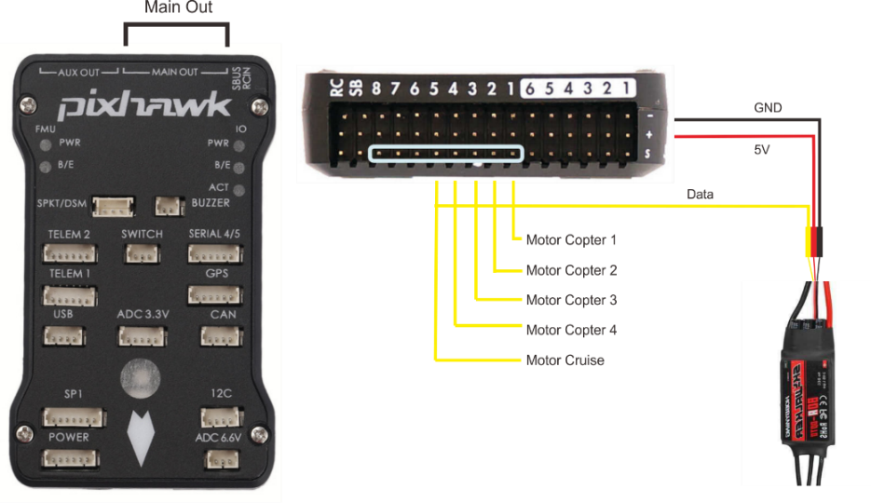

Terdapat 3 kabel untuk meyambungkan kabel dari ESC menuju PIN MAIN OUT pada Pixhawk. 3 kabel itu yaitu (GND, 5V, dan Data). Setiap ESC akan masuk pada PIN MAIN OUT 1,2,3,4,5 karena motor yang digunakan yaitu 4 motor copter dan 1 motor cruise.

### Sambungkan kabel Receiver menuju PIN RCIN Pixhawk

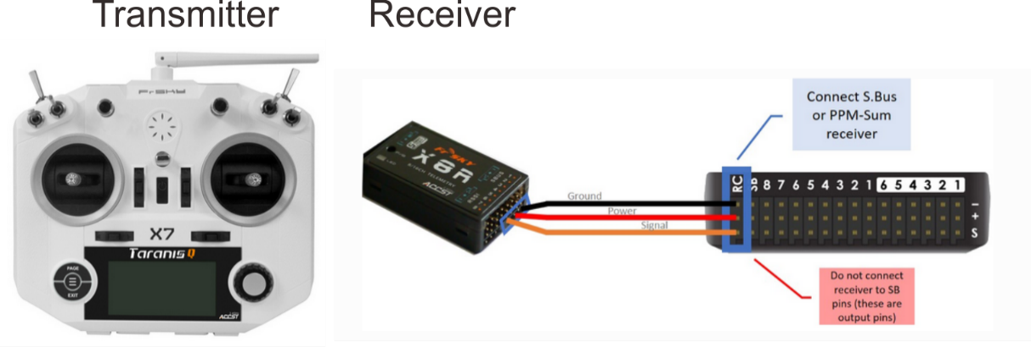

Pada receiver yang sudah terkoneksi dengan transmitter, sambungkan 3 pin yang ada pada receiver ke pin RCIN pada Pixhawk. Terdapat 3 kabel yang disambungkan yaitu GND, 5V, Data.

### Sambungkan kabel Telemetry menuju PIN Telem 1 Pixhawk

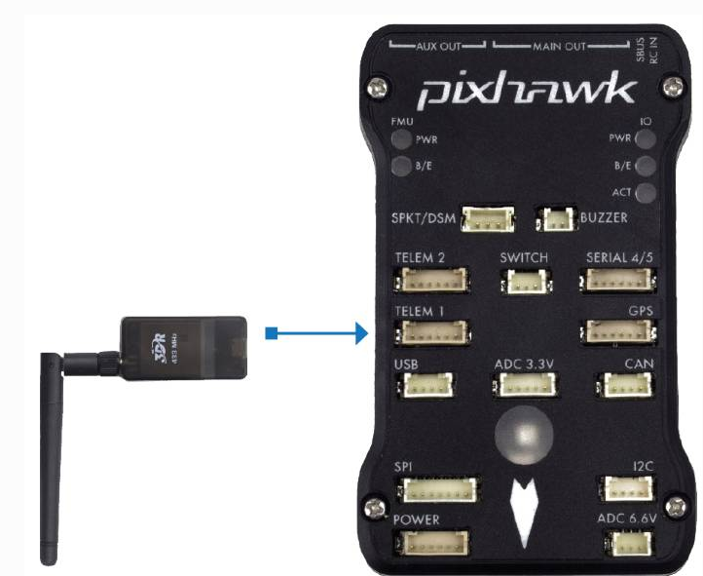

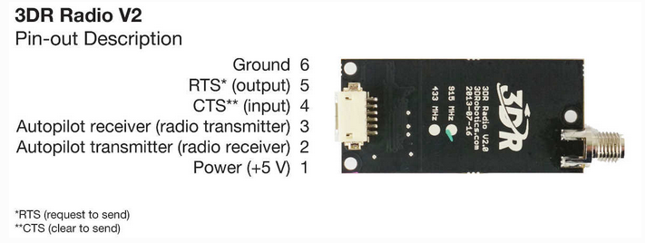

Terdapat 6 kabel yang disambungkan dari telemetry menuju PIN Telem1 Pixhawk, diantaranya yaitu 5V, Autopilot Transmitter, Autopilot Receiver, CTS (Clear to Sound), RTS (Request to Send), dan GND.

### Sambungkan Kabel Servo dari 2 Aileron pada Sayap, Elevator, dan Servo untuk Drop barang ke PIN OUT Pixhawk

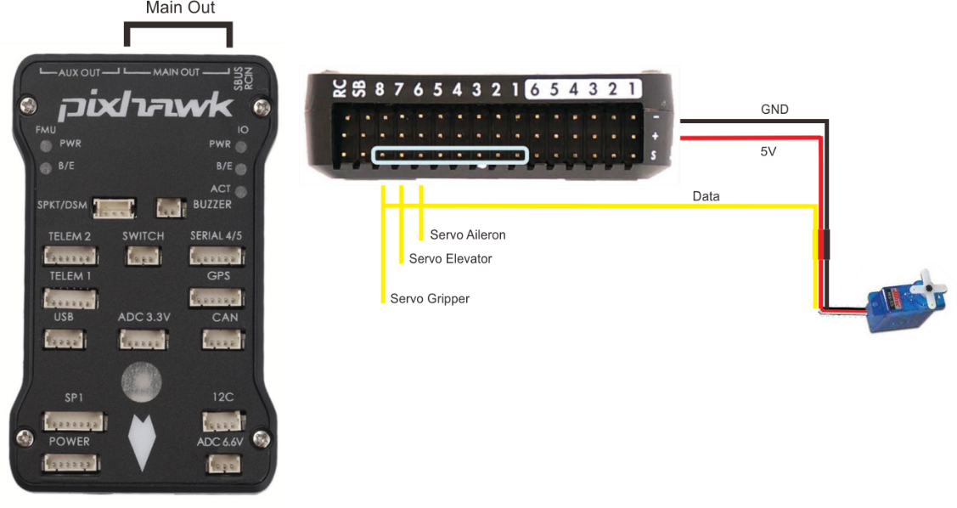

Sambungkan kabel servo ke Main Out yang ada pada Pixhawk, terdapat 3 servo yang disambungkan yaitu Servo untuk Aileron, Rudder, dan Gripper Barang.. pin servo akan masuk ke pin main out Pixhawk pada pin 6, 7, dan 8.

### Sambungkan Kabel GPS Menuju PIN GPS dan I2C pada Pixhawk

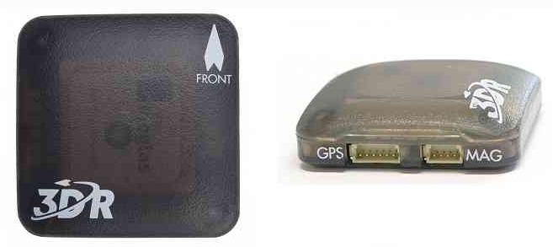

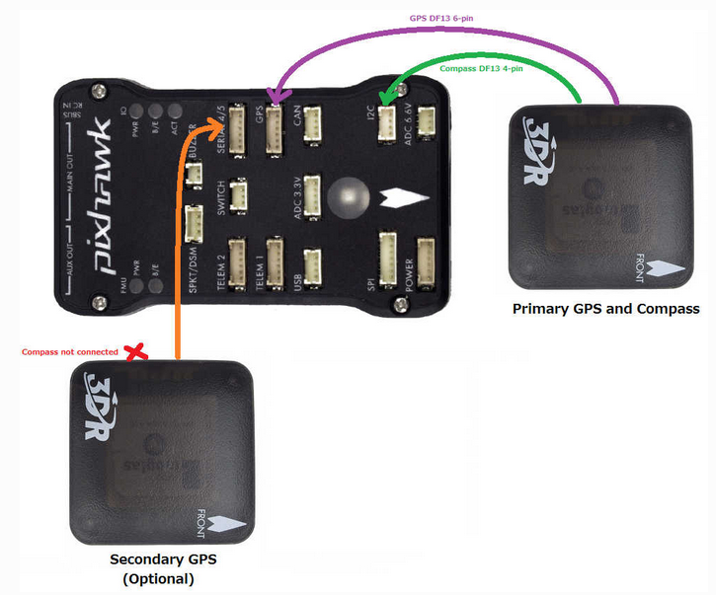

Pada GPS terdapat 2 socket yang harus disambungkan ke Pixhawk yaitu PIN GPS dan I2C. pada socket GPS terdapat 6 pin diantaranya yaitu VCC, TX, RX, CAN2 TX, CAN2 RX, dan GND. Sedangkan pada socket I2C terdapat 4 pin yaitu VCC, SDA, SCL, dan GND.

### Sambungkan Kabel untuk Sensor Airspeed Menuju PIN I2C Pixhawk

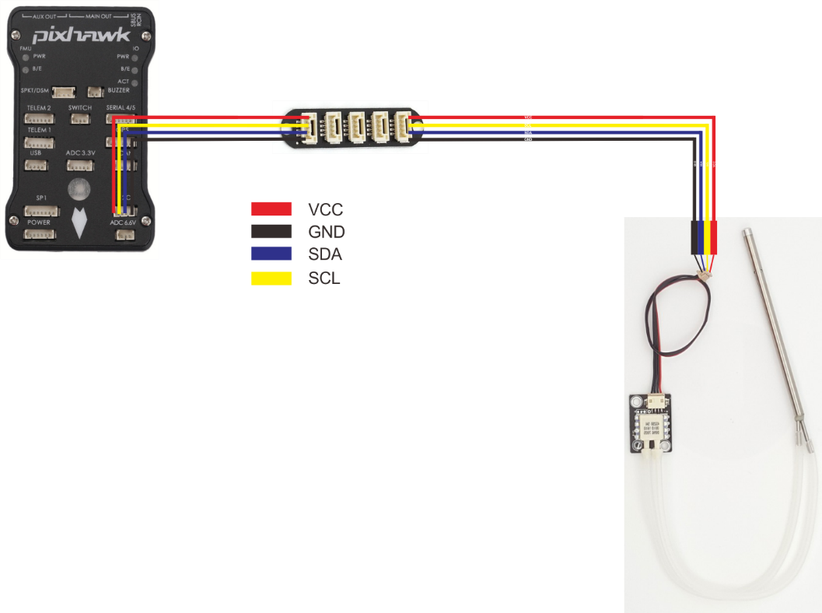

Sambungkan sensor airspeed menuju pin I2C yang ada pada Pixhawk, namun sebelumnya dikarenakan pin I2C juga digunakan oleh GPS maka dibutuhkan I2C Splitter seperti gambar di atas, jadi pin pada sensor airspeed akan masuk ke I2C Spllitter lalu menuju pin I2C pada Pixhawk.

### Sambungkan Baterai ke Power Module lalu Sambung ke PIN POWER pada Pixhawk

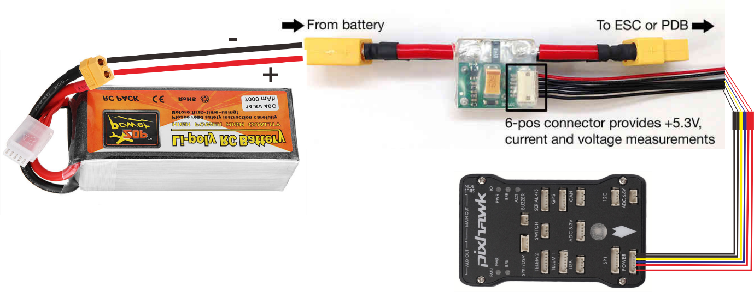

Power modul ini digunakan untuk memantau kondisi baterai dalam wahana saat terbang, sehingga dari power module mengeluarkan 6 pin out untuk menuju Pixhawk diantaranya yaitu VCC, VCC, Current, Voltage, GND, GND

1. **Adjusment Procedure**

Untuk melakukan pengaturan atau tuning pada pesawat ada berbagai macam cara adjustment yang bisa dilakukan :

## Pengaturan pada Bagian Mekanik Pesawat

### Buka Tutup Sayap Pesawat

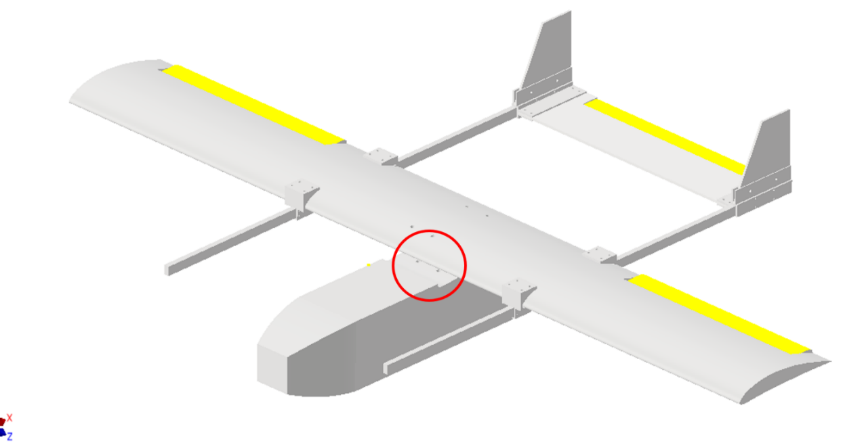

Untuk membuka tutup sayap pesawat menggunakan baut 5 mm yang ada pada sambungan body dan sayap pesawat yang sudah di tandai pada lingkaran warna merah pada gambar di atas.

### Buku Tutup Sambungan Tail dengan Sayap

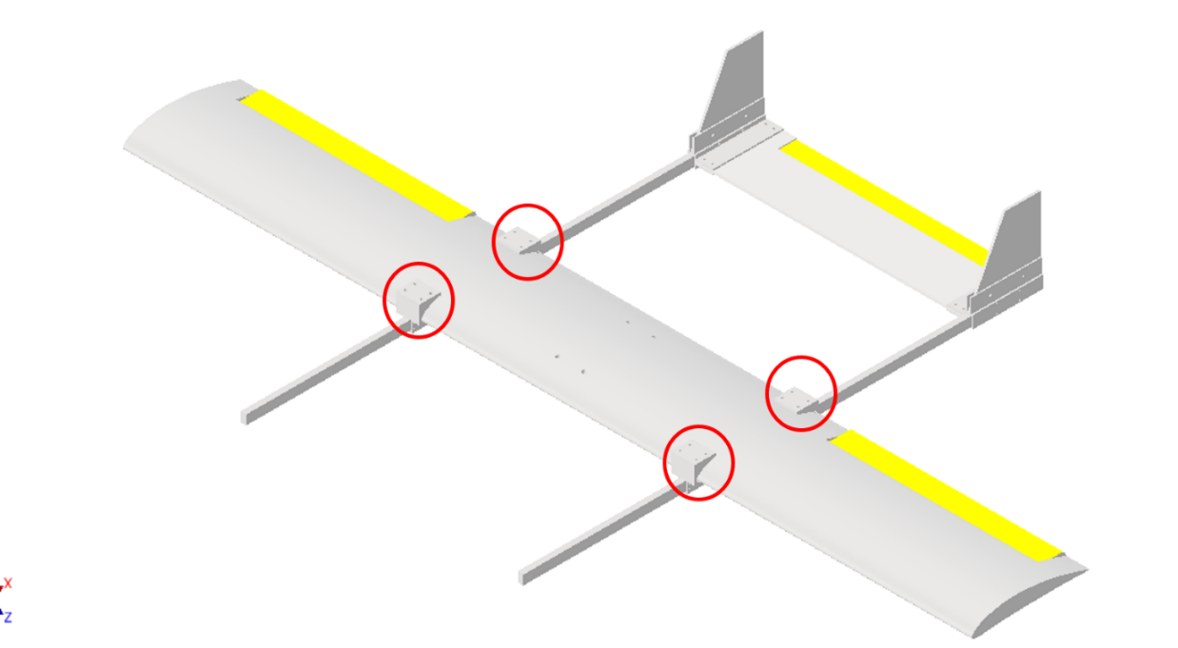

Untuk membuka atau mengatur posisi sayap dengan tail, bisa dilakukan pengaturan pada posisi sambungan yang sudah dibuat seperti pada lingkaran berwarna merah di atas.

### Pengaturan Control Surface Pesawat (Aileron dan Elevator)

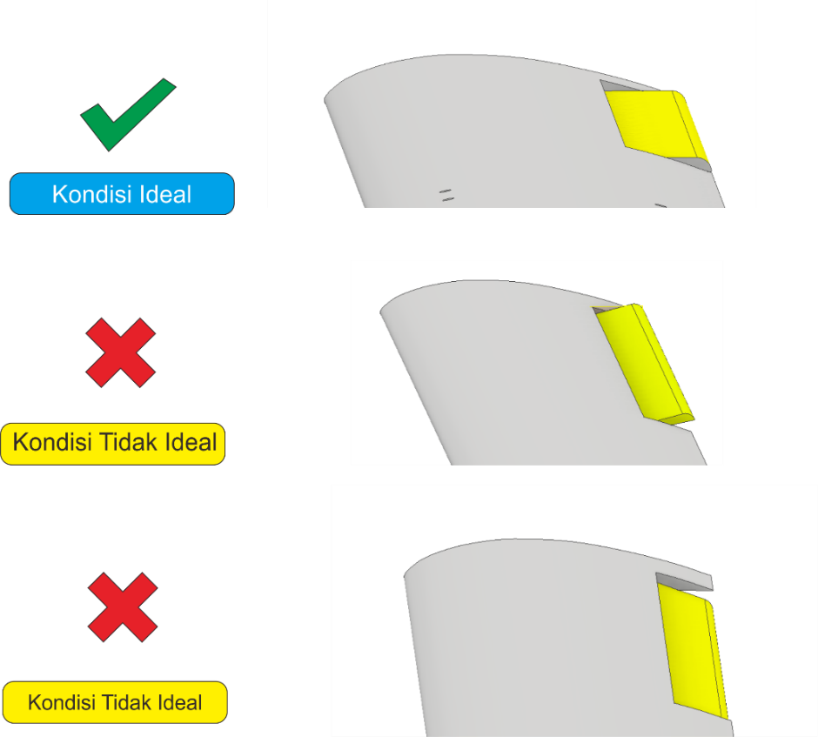

Pengaturan bagian control surface pesawat yaitu aileron dan elevator bertujuan agar kondisi saat di udara nanti pesawat dapat bermanuver semaksimal mungkin dan mengurangi resiko pesawat untuk jatuh. Pastikan kondisi aileron dan elevator sejajar saat kondisi di ground, hal ini dapat dilihat seperti pada gambar di atas.

Pada gambar di atas merupakan beberapa kondisi untuk mengatur control surface, sebelum melakukan uji terbang ada baiknya semua control surface dibuat ideal artinya posisi control surface baik itu aileron dan elevator harus sejajar dengan sayap maupun wing, apabila ada beberapa control surface yang tidak sejajar maka sejajarkan dengan cara mengatur *clevis* dan *push rod* pada control surface atau mengatur kembali sambungan antara control surface dengan wing atau tail agar sejajar.

### Pengaturan *Center of Gravity* Pesawat

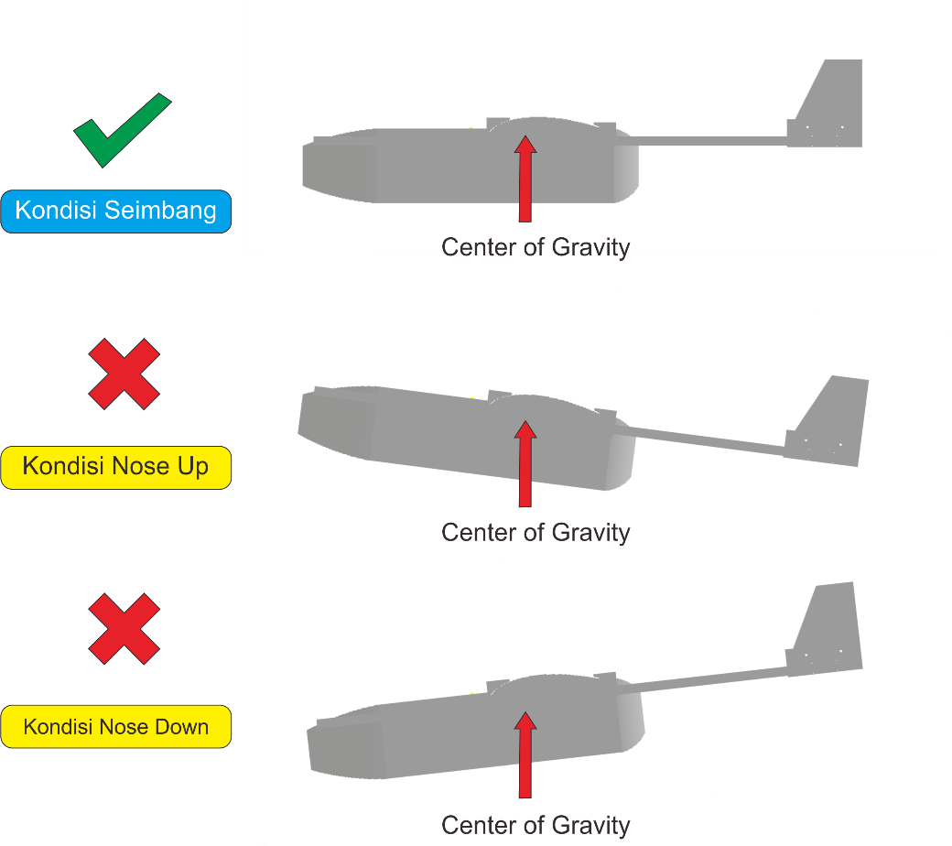

Sebelum melakukan tahap penerbangan, pengecekan terhadap center of gravity sangat penting, dikarenakan pengaturan ini bertujuan agar saat pesawat terbang di udara dapat stabil sesuai distribusi berat yang sudah di atur saat di ground, untuk melakukan pengaturan center of gravity ini kondisi pesawat harus setimbang, tidak boleh kondisi pesawat berat ke depan (nose down) maupun berat belakang (nose up).

Untuk mengecek center of gravity ini, letakkan beberapa jari di tempat center of gravity pada pesawat yaitu 1/3 dari chord pesawat dimulai dari depan. Lalu apabila pesawat di rasa berat depan atau berat belakang maka, atur kembali peletakan elektrik yang ada pada bagian pesawat sampai kondisi pesawat dapat seimbang seperti pada gambar di atas.

## Pengaturan pada Bagian GUI GCS (Ground Control Station)

### Pengaturan Kalibrasi Sensor Accelerometer

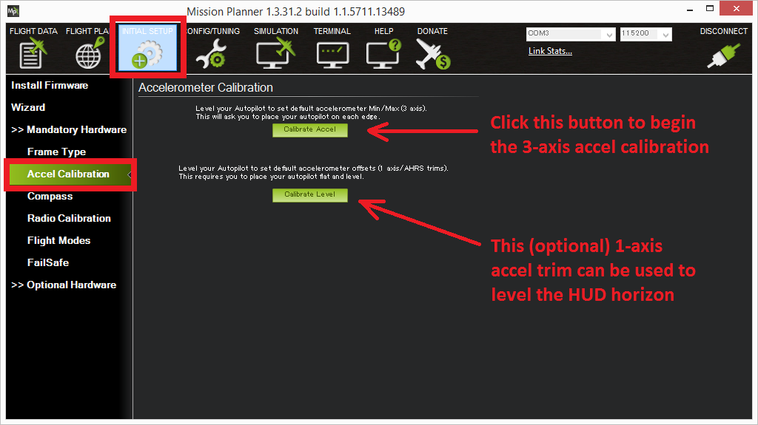

Gambar di atas merupakan hal yang harus dilkaukan apabila melakukan pengaturan apada bagian sensor akselerometer pada Pixhawk, yaitu dengan cara mengkoneksikan Pixhawk dengan GCS. Setelah terkoneksi maka pilih menu **initial setup** pada menu tersebut pilihlah **mandatory hardware,** lalu pada tampilan layer mission planner. Terdapat 2 kalibrasi yaiitu kalibrasi accelerometer secara 3 axis dan 1 axis. Lalu klik **Calibrate Accel.**

Setelah itu mission planner akan memberi tahu anda beberapa posisi yang harus dikalibrasi dan apabila selesai pada tiap posisi tersebut klik kembali salah satu tombol pada keyboard. Berikut merupaka beberapa posisi yang harus dikalibrasi diantaranya yaitu :

**Level**  **Back Side**

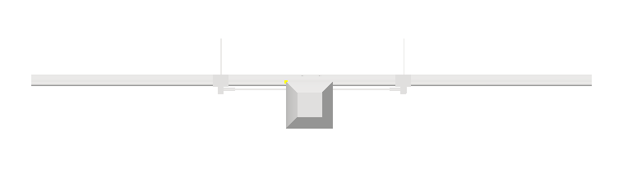 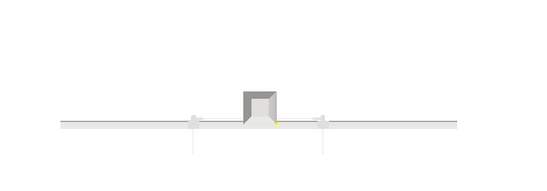

**Left Side**  **Right Side**

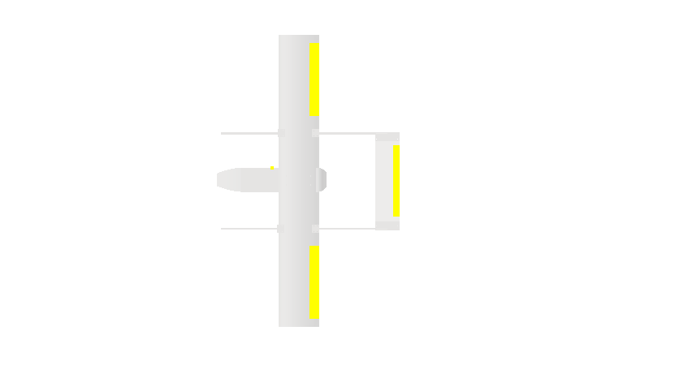 

**Nose Up**  **Nose Down**

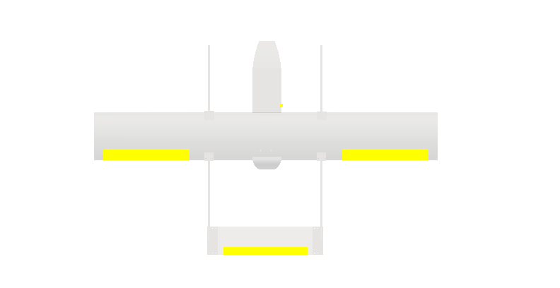 

Setelah mengkalibrasi dari beberapa posisi di atas maka klik tombol **Click When Done** pada mission planner lalu apabila kalibrasi sukses maka akan tertampil tulisan **Calibration Succesfull**

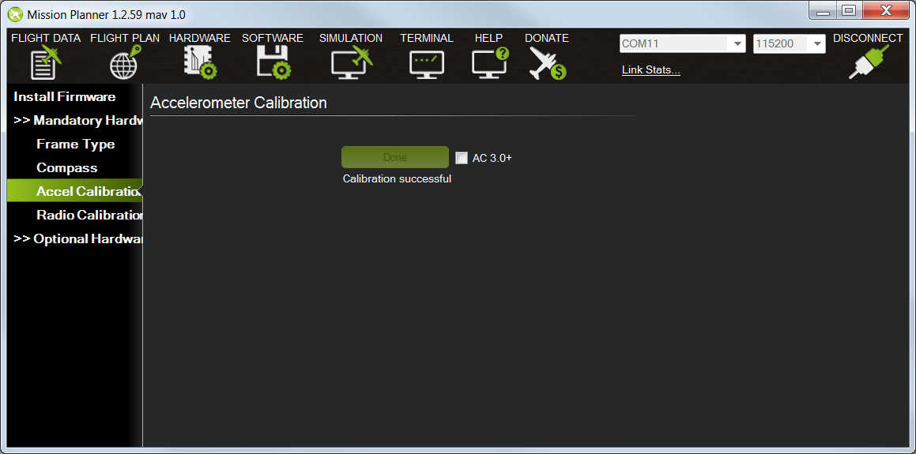

### Pengaturan Kalibrasi Sensor Compass

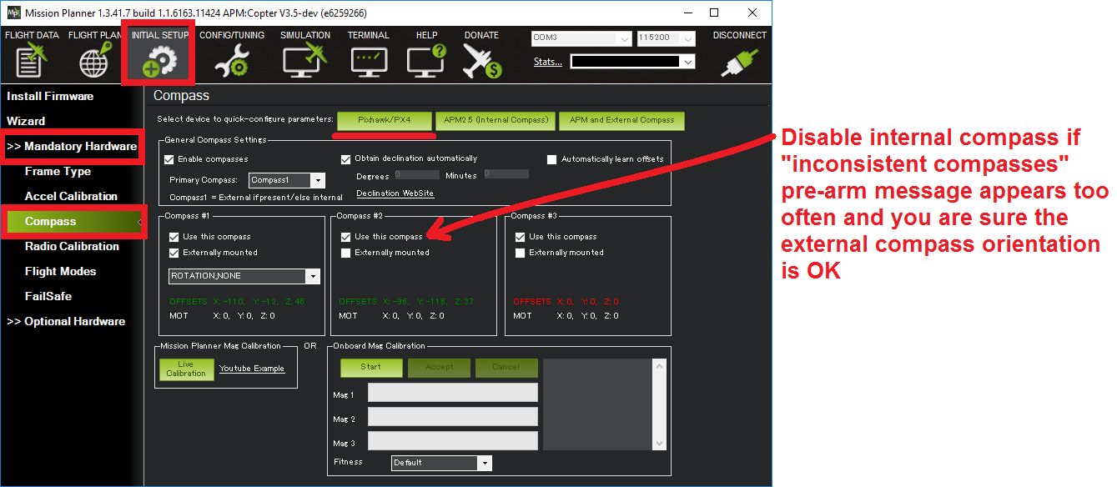

Gambar di atas merupakan tampilan dari halaman kalibrasi pada mission planner, untuk melakukan kaliibrasi pada compass yaitu koneksikan terlebih dahulu Pixhawk dengan mission planner, setelah itu pada **intial setup,** pilih **mandatory hardware**, lalu pilih **Compass**. Lalu akan tampil seperti pada jendela di atas. Pada tampilan tesebut pilih flight controller yang digunakan sekarang yaitu Pixhawk, lalu pastikan **enable compasses** dan **obtain declination automatically** dalam keadaan tercentang pada boxnya. Lalu apabila terdapat pesan **inconsisten compasses** maka matikan tulisan atau uncheck **use this compass** pada kolom Compass #2.

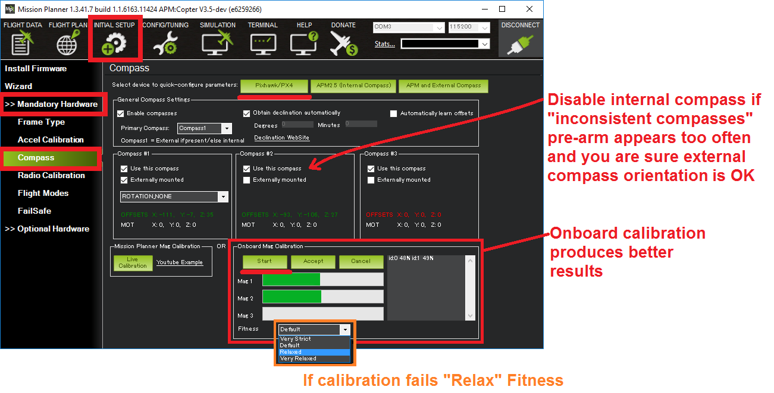

Pada bagian kolom **onboard mag calibration** tekan tombol **start**, lalu prosesk kalibarasi akan dimulai. Proses kalibrasi dari compass ini sama seperti akselerometer namun perbedaannya yaitu apabila pada akselero setiap posisi harus menekan tombol pada mission planner, sedangkan pada kalibrasi kompas setiap pergerakan harus diputar 360derajat dan diulang ulang sampai kalibrasi sukses. Berikut merupakan gerakan yang harus dilakukan untuk kalibrasi

**Level**  **Back Side**

 

**Left Side**  **Right Side**

 

**Nose Up**  **Nose Down**

 

### Pengaturan Kalibrasi Remote Control

Sebelum melakukan kalibrasi pada remote control, pastikan baterai jangan sampai terkoneksi terlebih dahulu pada semua penggerak (kalibrasi menggunakan pixhawk, receiver, dan transmitter saja). Lalu pastikan pada remote control (transmitter) semua trim pada bagian tengah/netral. Lalu koneksikan Pixhawk ke PC menggunakan usb cable. Lalu koneksikan, setelah terkoneksi pilih menu **initial setup, mandatory hardware, radio calibration**. Lalu tampilan mission planner akan seperti pada gambar di bawah

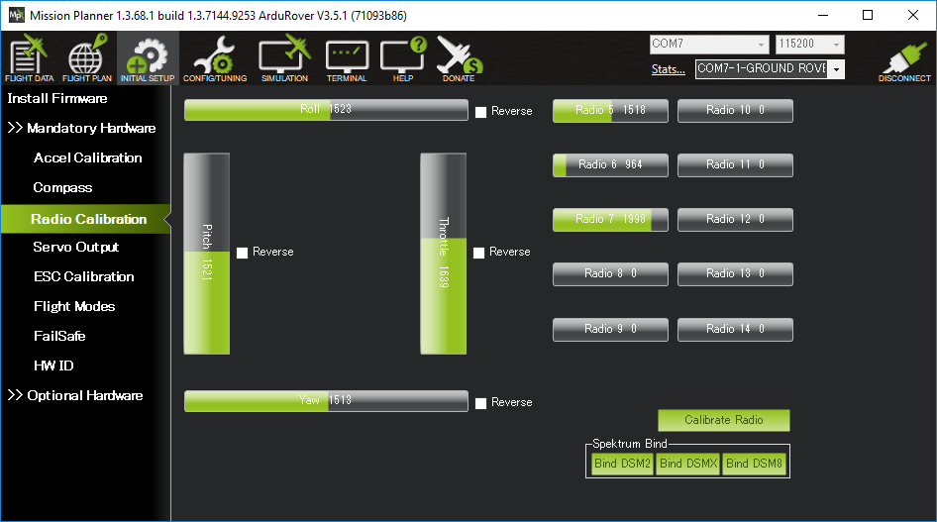

Pada pojok kanan bawah tampilan tersebut terdapat **calibrate radio** klik tombol tesebut sampai tampilan menjadi seperti gambar di bawah

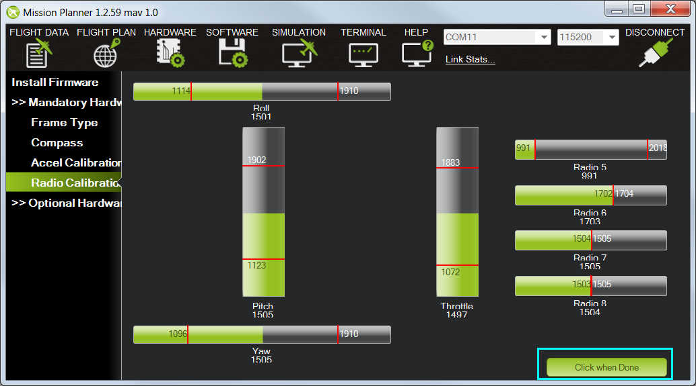

Setelah tampil seperti pada gambar di atas, gerakkan setiap joystick yang ada pada remote control mulai dari throttle, pitch, roll, yaw dan switch yang lain. Garis merah pada setiap bar tersebut menunjukan minimum dan maksimum nilai yang diperoleh. Setelah berfungsi semua, pilih **click when done**. Maka tampilan akan seperti pada gambar di bawah.

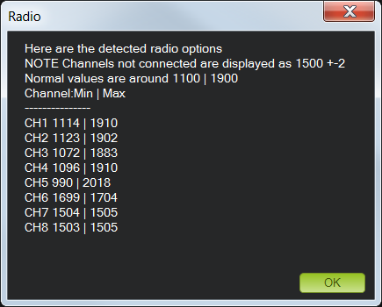

### Pengaturan Motor dan Servo

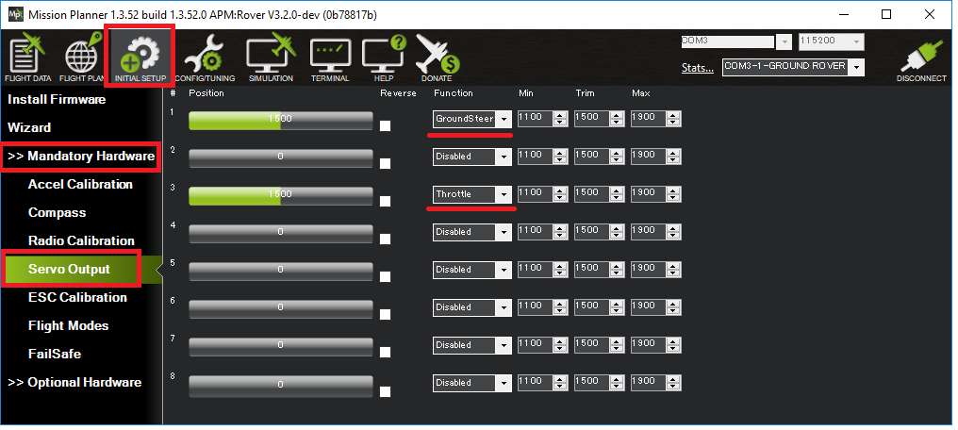

Untuk melakukan pengaturan pada servo dan motor pada wahana terbang, dapat dilakukan dengan cara yang pertama yaitu koneksikan Pixhawk dengan mission planner, lalu setelah itu pilih menu **initial setup, mandatory hardware, servo output**. Pada servo output inilah nilai PWM dari servo atau motor dapat diatur melalui beberapa kolom angka pada **Trim, Minimum, Maximum.** Hal ini digunakan apabila dikehendaki wahana saat terbang saat kondisi full throttle tidak ingin mencapai 100% oleh karena itu bisa diganti dengan cara nilai maximum diganti atau dikurangi dari nilai sebelumnya.

### Pengaturan Flight Mode

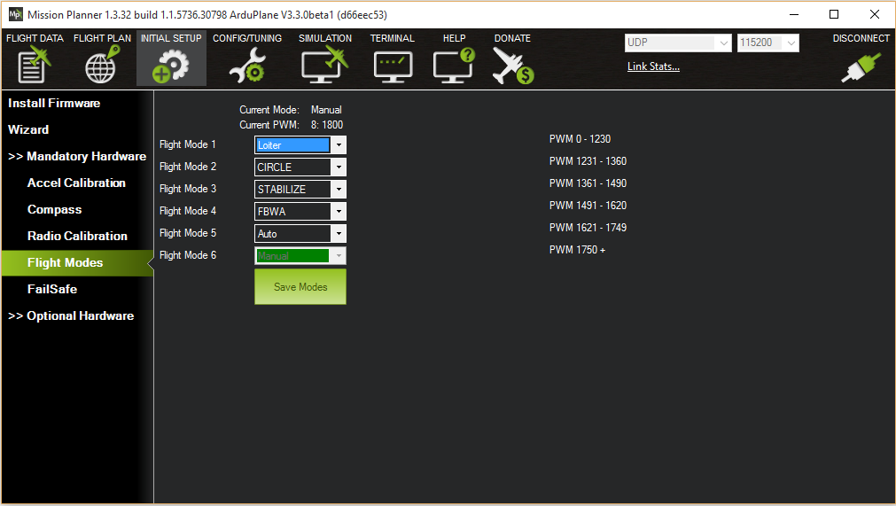

Untuk melakukan pengaturan beberapa mode terbang dapat dilakukan dengan cara sebagai berikut yaitu koneksikan Pixhawk dengan mission planner, pilih menu **initial setup, mandatory hardware, flight modes**. Lalu akan tampi seperti yang ada pada gambar di atas. Pada pilihan flight mode sesuaikan dengan remote/transmitter yang bisa digunakan untuk switch. Pada wahana quad plane ini akan dibuat 3 flght mode diantaranya yaitu Stablize, FBWA, dan AUTO.

### Pengaturan Parameter Tuning PID

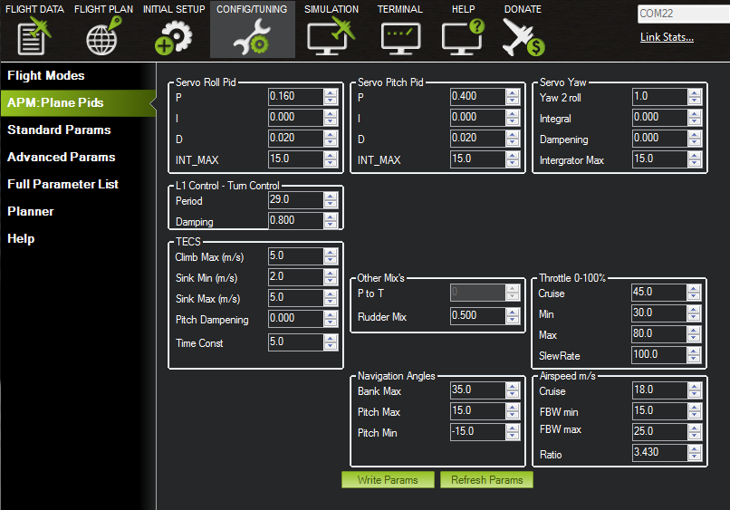

Untuk melakukan setting lebih lanjut terutama pada bagian tuning PID pada wahana, dapat diakses dengan cara sambungkan Pixhawk dengan mission planner, lalu pilih menu **config tuning,** lalu pilih **APMPlane PID. PID** ini bisa diatur pada beberapa bagian control surface pada wahana yaitu aileron untuk gerak roll dan elevator pada gerak pitch. Pada gambar di atas dapat dilakukan pengaturan untuk roll, pitch dan throttle. Parameter ini akan berguna untuk penggunaan mode FBWA.

1. **Troubleshooting pada Wahana**

Dalam mengoperasikan wahana memang sering kali terdapat beberapa permasalahan yang sering kali dijumpai oleh pengguna, diantaranya sebagai berikut

## Wahana Tidak Bisa Take Off

Jika anda mengalami masalah terhadap wahana anda sehingga tidak bisa melakukan take off secara hover, berikut hal yang harus dilakukan pengecekan.

### Cek Baterai

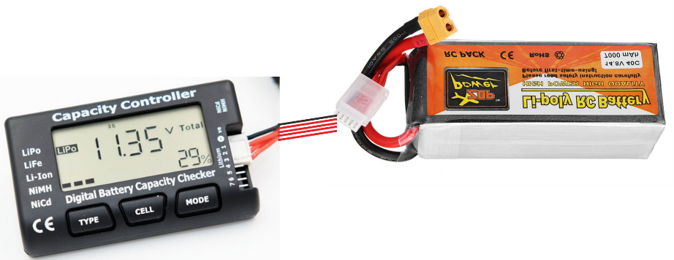

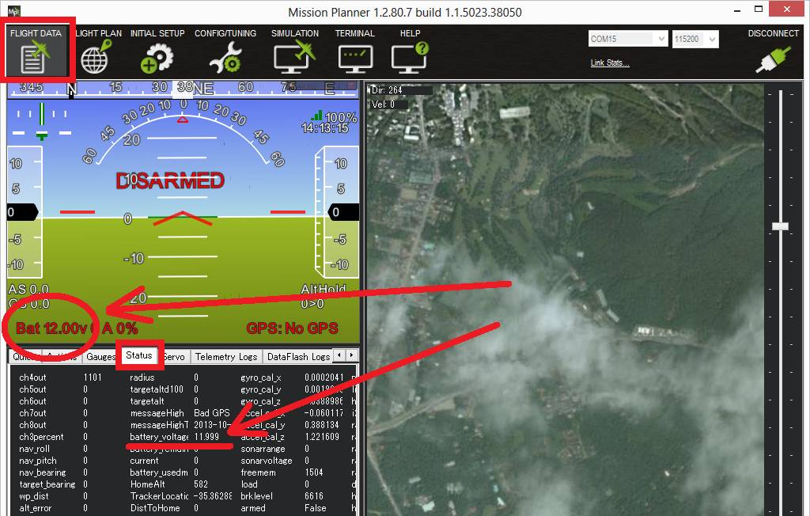

Langkah pertama yang dilakukan apabila wahana tidak dapat melakukan take off yaitu melakukan pengecekan kembali kapasitas baterai yang akan digunakan. Ada 2 pilihan dalam melakukan pengecekan baterai yaitu menggunakan baterai checker dan melalui GCS yang tertampil pada tampilan GUI Mission Planner. Untuk melakukan penerbangan pastikan baterai tidak kurang dari 10% kapasitas maksimum dari baterai. Hal ini dikarenakan waktu take off, motor akan berfungsi secara penuh atau dalam keadaan full throttle sehingga apabila baterai sudah berkurang dari 10% sebaiknya dilakukan pengiisna terlebih dahulu atau mengganti dengan baterai lain yang penuh.

### Cek Arah Putaran Motor

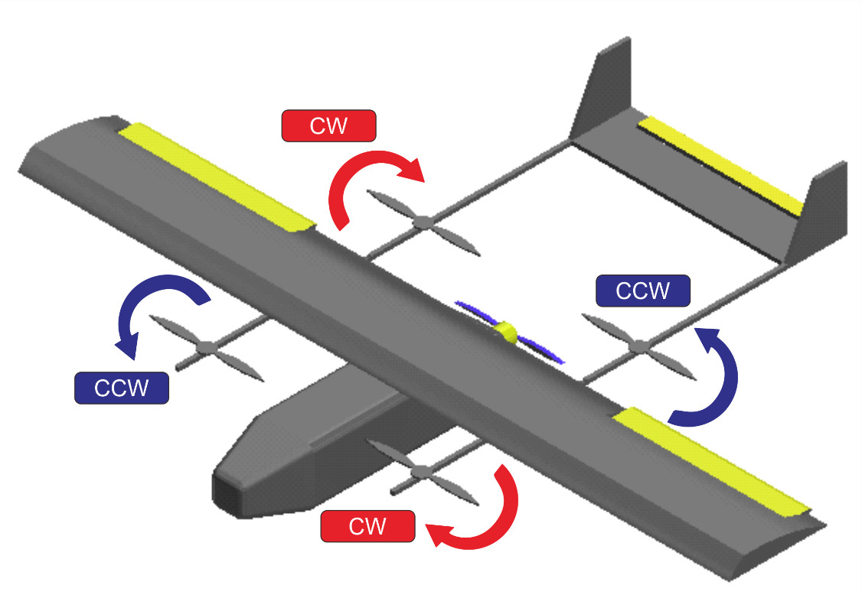

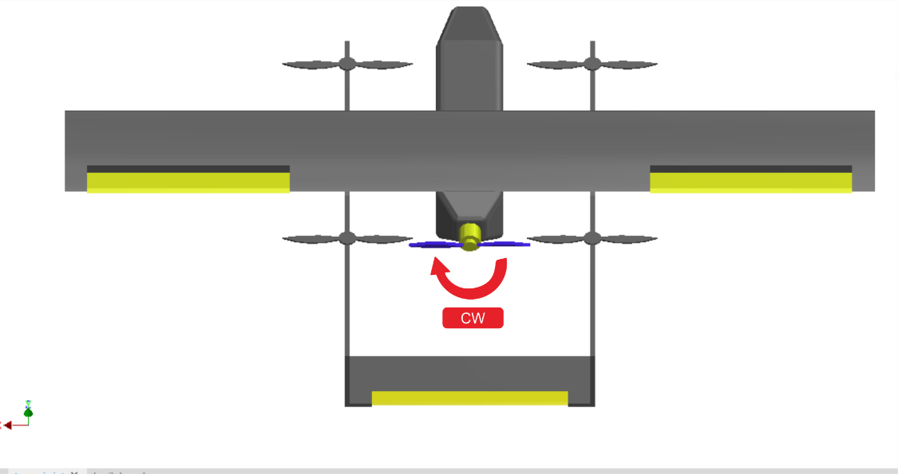

Apabila saat akan menerbangkan wahana, wahana tidak dapat terbang atau melakukan take off secara sempurna, hal yang perlu dilakukan pengecakan yaitu putaran bilah propeller pada masing masing motor. Putaran ini sangatlah penting dikarenakan gaya angkat pesawat untuk take off dihasilkan oleh arah putaran hilah propeller tersebut.

Pada gambar di atas terdapat 2 pengaturan bilah propeller pada masing masing motor, untuk motor copter jika dilihat dari pandangan depan (nose) pesawat, propeller kanan depan harus berputar secara CW sedangkan sebelah kiri CCW, lalu mundur ke belakang kanan propeller harus berputar CCW dan belakang kiri berputar CW. Sedangkan untuk motor cruise yang terletak di belakang body wahana putaran motor harus searah CW.

## Wahana Tidak Dapat Tersambung ke GCS (Ground Control Station)

### Cek Telemetry

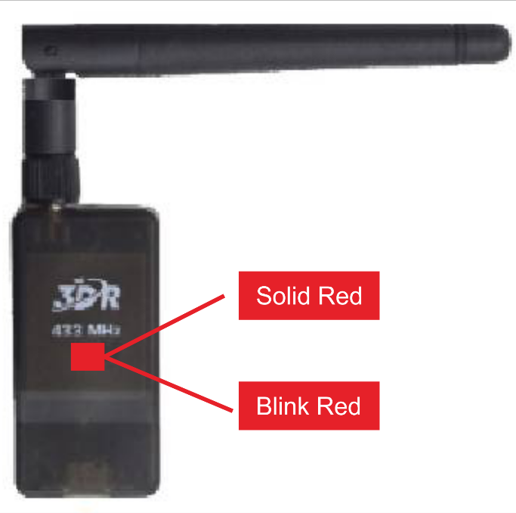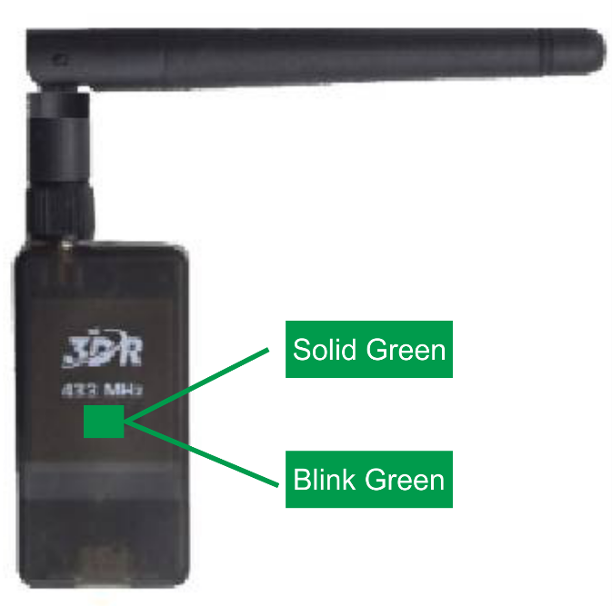

Untuk mengetahui masalah apabila dilihat dari telemetry bisa dilihat pada bagian LED yang berkedip pada telemetry. Pada gambar di atas merupakan beberapa lampu yang merupakan indicator dari kondisi telemetry

* Lampu menyala merah, berarti bahwa firmware dari GCS sedang melakukan update
* Lampu menyala berkedip merah, berarti bahwa data dari telemetry sedang ditransmisikan
* Lampu menyala hijau, berarti bahwa telemetry sudah tersambung ke perangkat atau Pixhawk
* Lampu menyala berkedip hijau, berarti bahwa telemetry sedang mencari perangkat yang ingin disambungkan

### Cek Pixhawk

Untuk melakukan pengecekan melalui Pixhawk, pertama yaitu pastikan beberapa hal berikut diantaranya yaitu :

* Jalur COM yang tersedia dan juga kecepatan baudrate yang dipilih

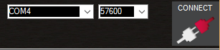

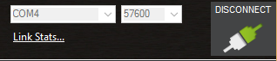

Pada gambar di atas untuk merupakan salah satu cara yang dapat dilakukan yaitu dengan cara mengecek kembali jalur COM yang tersambung, bisa di cek melalui *device manager* yang ada pada windows. Setelah mengetahui jalur yang sesuai, maka selanjutnya yaitu memilih baudrate yang sesuai dengan *device,* biasanya untuk koneksi kecepatan data USB yaitu 115200 sedangkan kecepatan koneksi radio yaitu 57600.

* Cek koneksi telemetry dari Pixhawk

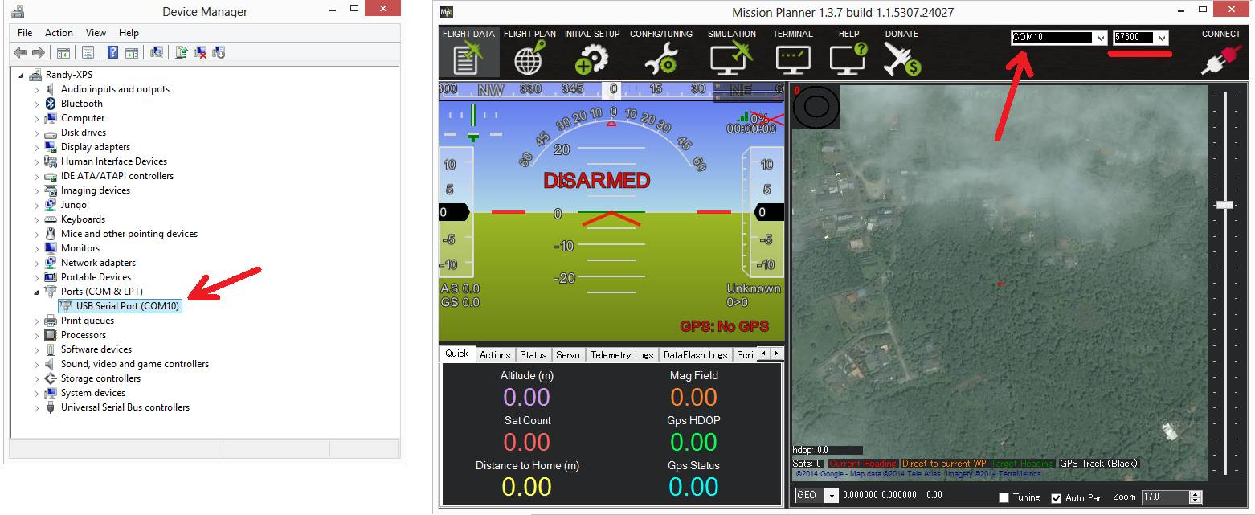\

Pada gambar di atas merupakan koneksi data dari telemetry, apabila pada GUI Mission Planner tertampil nilai koneksi sebesar 100% maka wahana dapat melakukan take off, tetapi apabila koneksi kurang dari 70% maka sebaiknya tidak dilakukan take off untuk menghindari wahana kehilangan komunikasi.

* Periksa NET ID pada Pixhawk, apabila dalam suatu lapangan terbang atau uji coba wahana ada tim lain periksa kembali NET ID dan ubah NET ID agar tidak saling bertabrakan

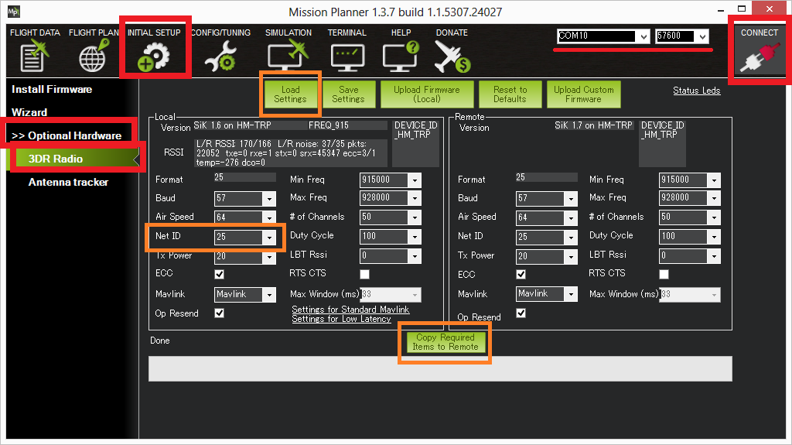

Berikut merupakan langkah yang bisa dilakukan untuk mengganti NET ID :

* Sambungkan telemetry ke port USB pada computer
* Sambungkan Power dari baterai ke Pixhawk
* Buka aplikasi Mission Planner lalu koneksikan terlebih dabulu
* Pada aplikas Mission Planner buka initial setup lalu pilih optional hadware lalu pilih SIK Radio
* Tekan Load Setting pada Local dan Remote area, setelah itu akan tampil beberapa informasi termasuk NET ID di dalamnya
* Isi nomor NET ID yang akan diganti, untuk nilai default yaitu bernilai 25, tetapi apabila bertabrakan dengan yang lain nilai NET ID ini bisa diganti dengan nilai yang lain
* Setelah itu klik Copy Required Items to Remote dan tekan Save Setting.

## Wahana Terbang Tidak Stabil di Udara

### Cek Center of Gravity Pesawat



Seperti pada gambar di atas, apabila saat terbang wahana pesawat tidak stabil dalam pengoperasiannya sebaiknya dilakukan pengecekan komponen mekanik seperti center of gravity dari pesawat itu, apabila dirasa pesawat berat ke depan atau belakang diharapkan untuk menggeser beberapa komponen sampai kondisi pesawat setimbang

### Cek Control Surface Pesawat



Apabila pesawat dirasa kurang stabil cek kembali control surface yang ada pada pesawat, control surface ini juga bisa mempengaruhi gerak pesawat diantaranya yaitu pitch dan roll. Untuk mengatur control surface pesawat lakukan pengecekan terhadapt sanbungan control surface seperti aileron terhadap wing dan elevator terhadap tail pesawat. Apabila sambungan patah harap diganti.

Selain pengecekan sambungan terhadap control surface, lakukan pengecekan juga terhadap kelvis dan servo, lakukan pensettingan posisi servo saat kondisi idel, kondisi control surface harus lurus dengan wing atau tail. Jika dirasa kurang lurus lakukan perubahan jarak servo dengan control surface menggunakan klevis yang terpasang pada control surface.

### Cek Flight Controller Pesawat dan Mode



Pengecekan juga bisa dilakukan dengan meliat kondisi flight controller pada GUI, apabila pesawat dirasa kurang stabil, cek bagian tampilan GUI dari flight vontrler, apabila dirasa kurang seimbang atau miring harap dilakukan pengubahan terhadap kondisi level dari flight controller sampai kondisi yang tertampil dirasa seimbang atau level.

Penguhahan dan pengecekan juga dilakukan pada mode yang aktif saat penerbangan terjadi, pada kasus wahana ini mode yang aktif yaitu untuk take off akan menggunakan mode copter sedangkan untuk mode pesawat akan menggunakan mode FBWA atau mode Auto apabila pesawat dinginkan untuk terbang secara autonomus.

## Wiring Diagram Wahana

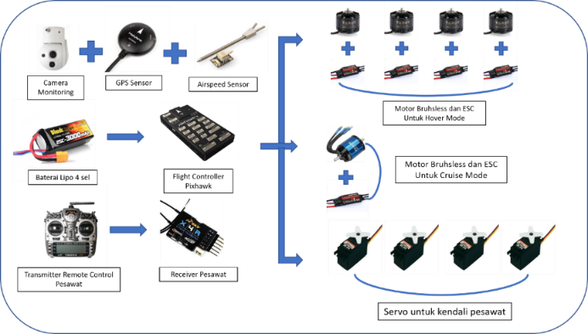

Pada gambar di atas merupakan sistem elektronika keseluruhan yang ada pada wahana quad plane, semua input dan output dari wahana dilakukan oleh flight controller untuk membantu sistem kerja dari wahana ini. Berikut merupakan perincian dari masing masing wiring komponen pada wahana.

### 8.1 Rangkaian Motor Brushsless dan ESC

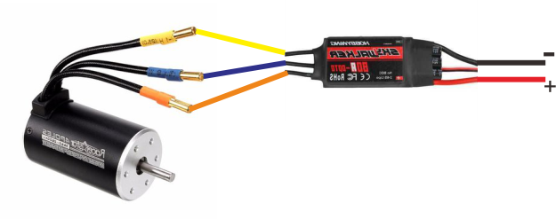

Sambungan motor ke ESC, terdapat 3 kabel fasa yang disambungkan dari motor ke ESC dan dari ESC ini akan menuju dua input yaitu dari Baterai sebagai penyuplai daya dan dari Flight Cotnroler untuk sebagai kontrol wahana. Total motor berjumlah 5 yang terbagi menjadi 4 motor untuk copter dan 1 motor untuk fixed wing.

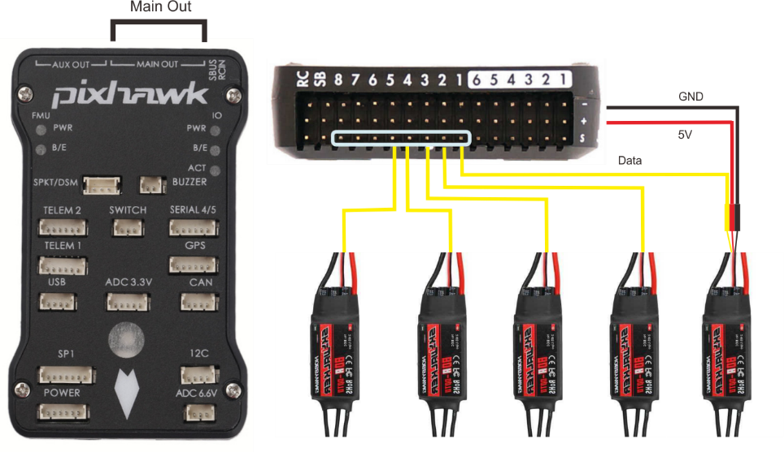

(a)

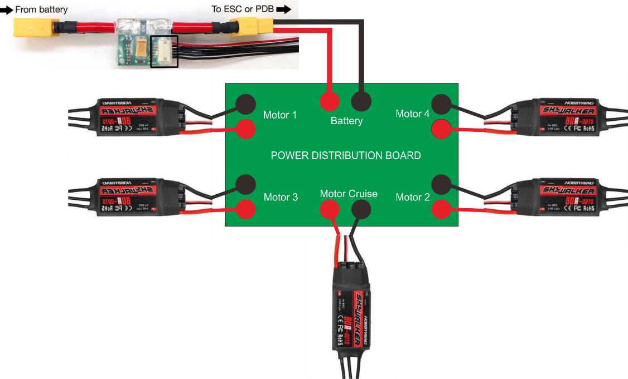

(b)

Gambar di atas merupakan rangkaian dari wiring dari ESC menuju Pixhawk (a), sedangkan pada gambar (b) merupakan power distribution pada wiring ESC yang berjumlah 5 motor, semua ESC akan masuk rangkaian tersebut dan akan disupali sekaligus oleh baterai yang disalurnkan melalui Power Module. Rangkaian power modul ini juga nantinya akan masuk ke Pixhawk.

### 8.2 Rangkaian Servo dan Pixhawk

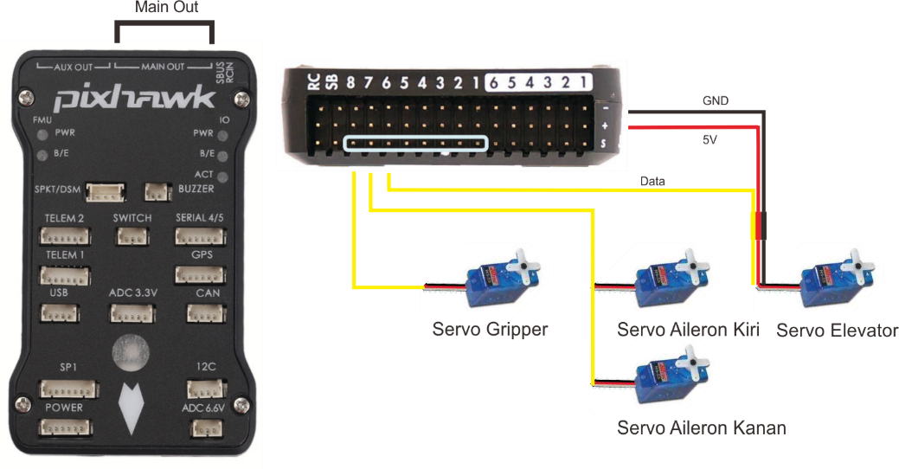

Gambar di atas merupakan rangkain dari keseluruhan servo yang ada pada wahana, servo tersebut terdiri dari servo untuk bagian elevator, aileron kiri kanan, dan untuk servo bagian gripper. Smua servo tersebut dikoneksikan langsung ke Main Out Pixhawk. Pada servo bagian aileron akan menggunakan spliter sehingga pada Pixhawk hanya dibutuhkan satu port saja.

## 8.3 Rangkaian Sensor pada Pixhawk

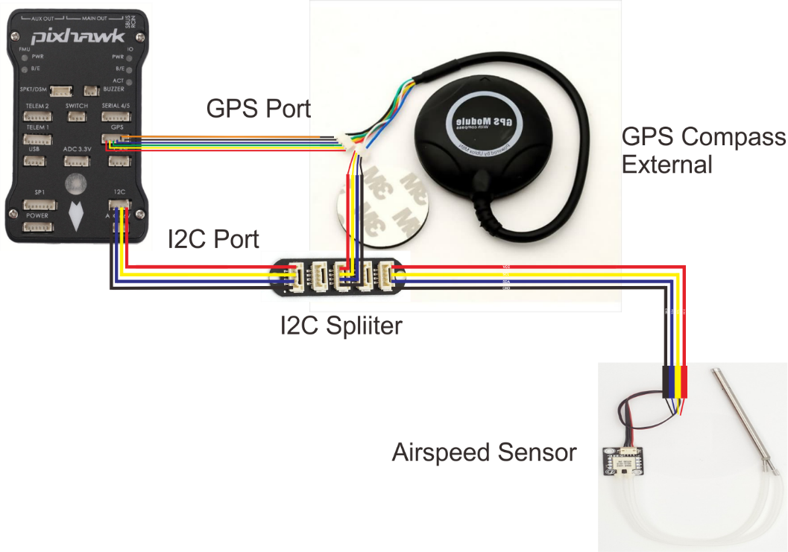

Pada gambar di atas merupakan wiring dari sensor external yang digunakan yaitu, GPS Compass dan Sensor Airspeed. Kedua sensor tersebut membutuhkan port I2C sehingga harus digunakan I2C splitter yang tersambung pada airspeed dan GPS, sedangkan pada GPS Compass external port yang harus disambungkan lain yaitu Port GPS pada Pixhawk.

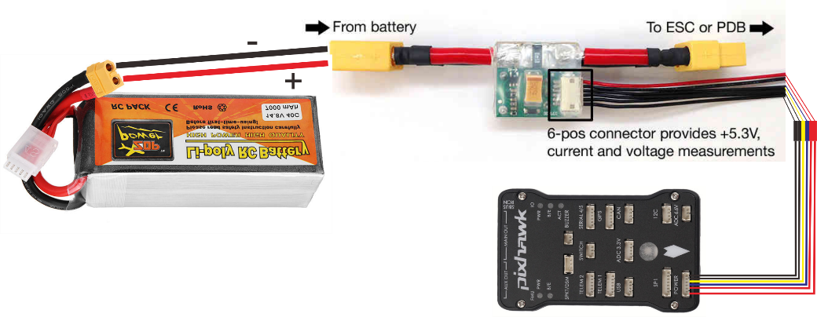

Pada gambar di atas merupakan power module sensor, di mana sensor ini digunaka untuk mengukur tegangan baterai yang digunakan dan disambungkan ke Pixhawk agar bisa dipantau saat penerbangan dimulai.

## 8.4 Rangkaian Receiver dan Telemetry pada Pixhawk

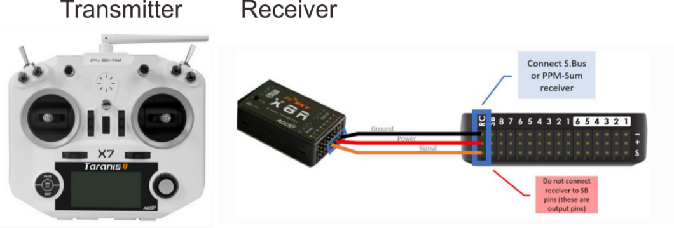

(a)

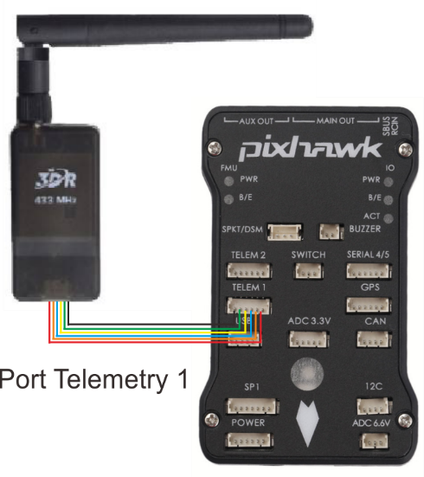

(b)

Pada 2 gambar di atas merupakan rangkain elektronika pada komunikasi wahana dengan pengguna, komunikasi bisa secara manual dan otomatis pada wahana, untuk komunikasi secara manual menggunakan remote control dan reciver, sedangkan komunikasi untuk autonomus bisa menggunakan telemetry. Pada wahana ini receiver dan telemetry dipasangkan untuk mengubah mode wahana quad plane yaitu dari mode copter ke mode fixed wing atau sebaliknya

## Tabel dan Deskripsi Komponen pada Wahana

### Pixhawk 2.4.8 Flight Controller

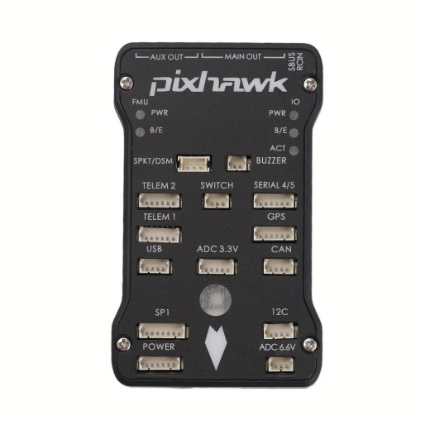

|  |  |
| --- | --- |
| Nama Produk | Pixhawk Ardupilot 2.4.8 |
| Kegunaan | Untuk mengatur input dan output pada komponen yang ada pada wahana |
| Warna | Hitam |
| Total PIN Input dan Output | 32 PIN |
| Jenis PIN Input dan Output | -SPKT/DSM  -BUZZER  -TELEM2  -TELEM1  -SWITCH  -SERIAL 4.0  -GPS  -CAN  -ADC 3.2V  -USB  -SP1  -I2C  -POWER  -ADC 6.6V  -AUX OUT  -MAIN OUT  -SBUS  -RCIN  -Micro USB  -Mirco SD |

### Buzzer and Switch for Pixhawk

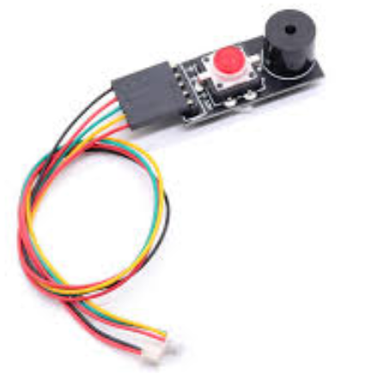

|  |  |
| --- | --- |
| Nama Produk | Switch and Buzzer Pixhawk 2.4.8 |
| Kegunaan | Sebagai indicator berupa suara dan lampu untuk memantau kondisi Pixhawk. Dan switch untuk tombol pengaman |
| Warna | Hitam |
| Total PIN Input dan Output | 2 PIN |
| PIN Input dan Output | -Switch  -Buzzer |
| Jenis Konektor PIN | -DF-13 |

### Power Module for Pixhawk

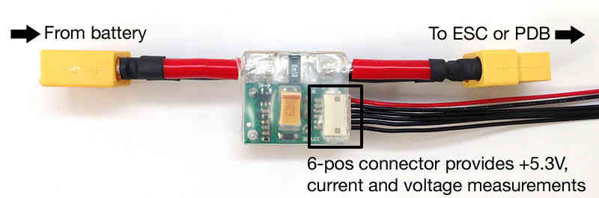

|  |  |
| --- | --- |
| Nama Produk | Power Module for Pixhawk 2.4.8 |
| Kegunaan | Sebagai konektor untuk menghubungkan baterai dengan komponen elektrik yang ada pada wahana. Dan berguna untuk memantau kondisi baterai pada Pixhawk |
| Warna | Hitam |
| Total PIN Input dan Output | 3 PIN |
| PIN Input dan Output | -Power Pixhawk  -Battery  -ESC |
| Jenis Konektor PIN | -DF-13  -XT-60 |

### GPS Module M8N UBLOX



|  |  |
| --- | --- |
| Nama Produk | GPS Module M8N |
| Kegunaan | Sebagai GPS dan compass external untuk Pixhawk untuk menentukan posisi koordinat pesawat |
| Warna | Hitam |
| Total PIN Input dan Output | 2 PIN |
| PIN Input dan Output | -GPS PIN  -I2C PIN |
| Jenis Konektor PIN | -DF-13 |

### Airspeed Sensor

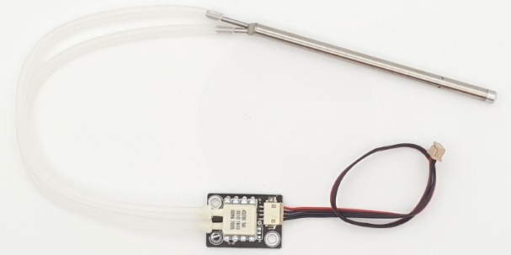

|  |  |
| --- | --- |
| Nama Produk | Airspeed Sensor Module |
| Kegunaan | Sensor untuk mengukur kecepatan angin yang ada pada wahana |
| Warna | Putih Metalic |
| Bahan | -selang tube  -Alumunium |
| Total PIN Input dan Output | 1 PIN |
| PIN Input dan Output | -I2C Pixhawk |
| Jenis Konektor PIN | -DF-13 |

### Receiver Flysky FS IA 6B

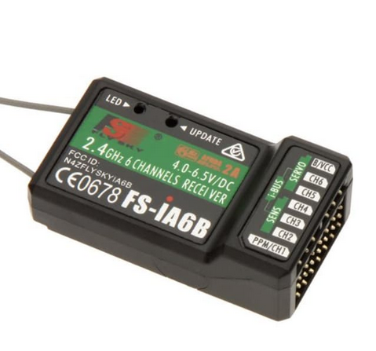

|  |  |
| --- | --- |
| Nama Produk | Receiver Module for Flysky Transmitter 2.4 GHz |
| Kegunaan | Untuk menghubungkan komunikasi antara wahana dengan pengguna |
| Warna | Hitam |
| Total PIN Input dan Output | 7 PIN |
| PIN Input dan Output | -CH1  -CH2  -CH3  -CH4  -CH5  -CH6  -SBUS |
| Jenis Socket PIN | -JR Male |

### Telemtery 915 MHz 100mW

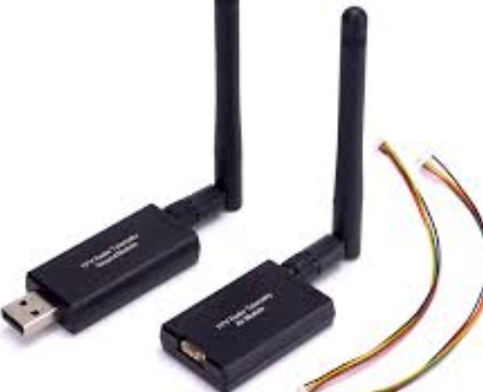

|  |  |
| --- | --- |
| Nama Produk | Telemetry Module 915 MHz 100mW |
| Kegunaan | Sebagai penghubung koneksi antara pesawat dengan Ground Control Station |
| Warna | Hitam |
| Total PIN Input dan Output | 1 Pin |
| PIN Input dan Output | -Telem1 PIN |
| Jenis Konektor PIN | -DF-13 |

### Baterai 8000 mAh

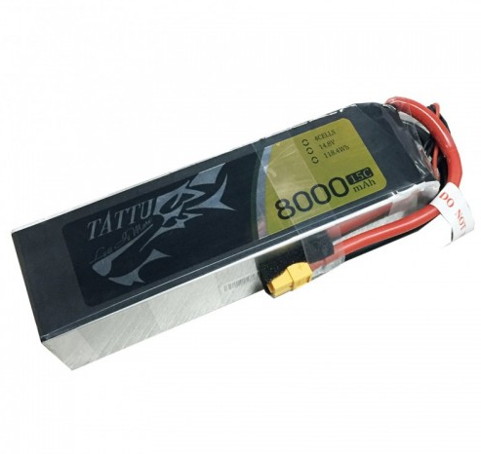

|  |  |
| --- | --- |
| Nama Produk | Tattu Battery 8000mAh 15C |
| Kegunaan | Sebagai sumber daya utama dari wahana saat terbang |
| Warna | Hitam |
| Tegangan Kerja | 14.8 V |
| Konfigurasi | 4 cells |
| Discharge Rate | 15 C |
| Max Burst Discharge Rate | 30 C |
| Besar Kapasitas Arus | 8000 mAh |
| Total PIN Input dan Output | 2 PIN |
| PIN Input dan Output | -Power Module  -akses tiap sel baterai |
| Jenis Socket PIN | -XT-60  -JST XH |

### ESC Hobby Wing 80A

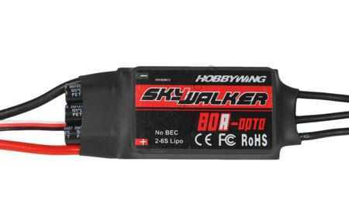

|  |  |
| --- | --- |
| Nama Produk | ESC Skywalker Hobbywing 80A |
| Kegunaan | Sebagai switch controller atau driver pada motor brushless untuk mode pesawat |
| Warna | Hitam |
| Tegangan Input | 2 – 6S Lipo Battery |
| Arus Maksimum | 80 A |
| Refresh Rate | 50 Hz – 433 Hz |
| Total PIN Input dan Output | 3 PIN |
| PIN Input dan Output | -Main Out Pixhawk  -Power Module  -Motor Brsuhless |
| Jenis Socket PIN | -Bullet Socket  -JR Female  -XT 60 |

### ESC Hobby Wing 50A

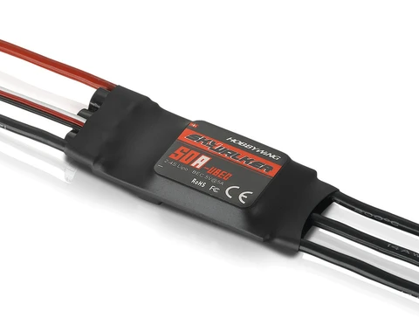

|  |  |
| --- | --- |
| Nama Produk | ESC Skywalker Hobbywing 50A |
| Kegunaan | Sebagai switch controller atau driver pada motor brushless untuk mode copter |
| Warna | Hitam |
| Tegangan Input | 2 – 4S Lipo Battery |
| Arus Maksimum | 50 A |
| Refresh Rate | 50 Hz – 433 Hz |
| Total PIN Input dan Output | 3 PIN |
| PIN Input dan Output | -Main Out Pixhawk  -Power Module  -Motor Brsuhless |
| Jenis Socket PIN | -Bullet Socket  -JR Female  -XT 60 |

### Brushless Motor T-Motor AT 3520 880 kV

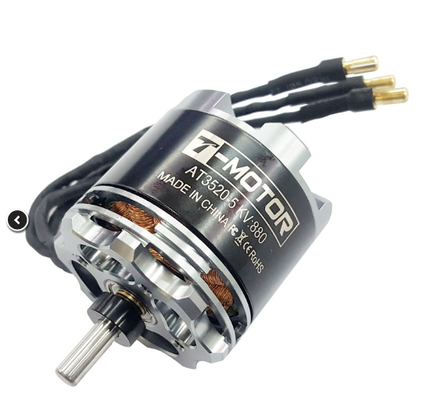

|  |  |
| --- | --- |
| Nama Produk | T Motor AT 3520 880kV |
| Kegunaan | Sebagai penggerak utama untuk motor dalam mode pesawat |
| Warna | Hitam |
| Number of Cells | 3-6S Lipo |
| KV | 880 |
| Continous Current | 60 A |
| Continous Power | 1300 W |
| Thrust | 3.8 – 4.2 kg |
| Total PIN Input dan Output | 1 PIN |
| PIN Input dan Output | -ESC |
| Jenis Socket PIN | - Banana Plug Connector Male |

### Brushless Motor DYS 3548

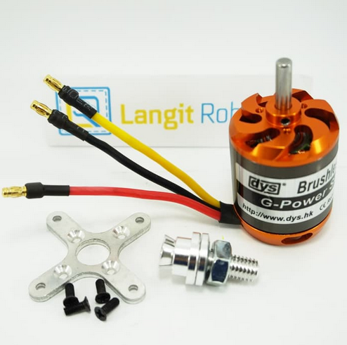

|  |  |
| --- | --- |
| Nama Produk | DYS Motor 3548 900 kV |
| Kegunaan | Sebagai penggerak utama untuk motor dalam mode copter |
| Warna | Silver Orange |
| Number of Cells | 3-5S Lipo |
| KV | 900 |
| Max Efficiency | 80% |
| Thrust | 2.5 kg |
| Total PIN Input dan Output | 1 PIN |
| PIN Input dan Output | -ESC |
| Jenis Socket PIN | - Banana Plug Connector Male |

### Micro Servo EMAX ES08MD

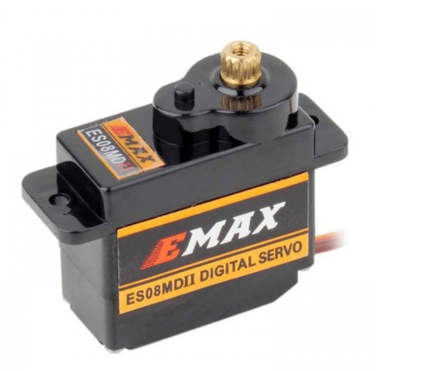

|  |  |
| --- | --- |
| Nama Produk | Servo EMAX ES08 MD |
| Kegunaan | Sebagai penggerak control surface yang ada pada pesawat dan gripper |
| Warna | Hitam |
| Tegangan Kerja | 4.8 – 6.0 V |
| Arus Kerja | 200 mA / 600 |
| Torque | 1.6/2.0 kg cm |
| Speed | 0.12 s/600 at 4.8 V; 0.10 s/600 at 6 V |
| Materials | Metal Gear |
| Total PIN Input dan Output | 1 PIN |
| PIN Input dan Output | -Main Out Pixhawk |
| Jenis Socket PIN | -JR-Female |